Česká zemědělská univerzita v Praze
Institut vzdělávání a poradenství
Katedra pedagogiky

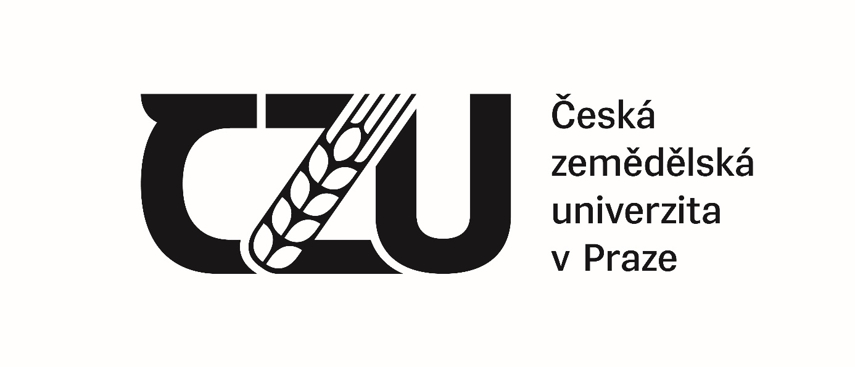
Názory pedagogů středních škol na vybrané problémy

Bakalářská práce

Autor: Ing. Kamila Bulušková
Vedoucí práce: Ing. Kateřina Tomšíková, Ph.D.

2023

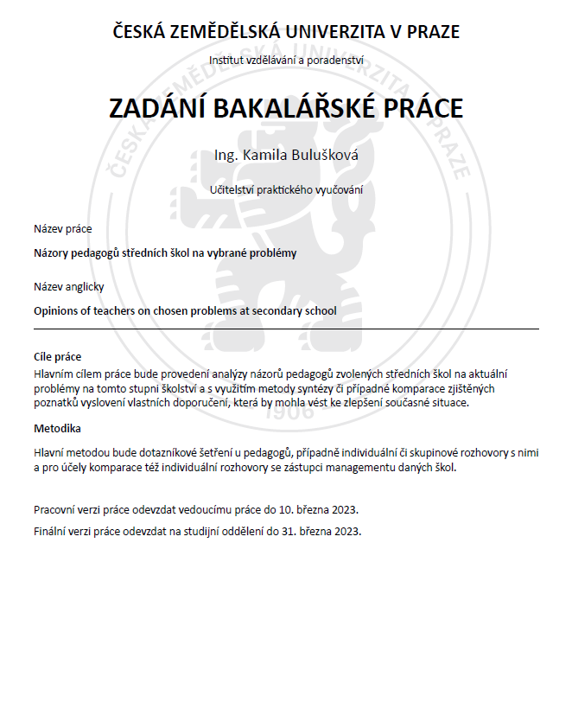
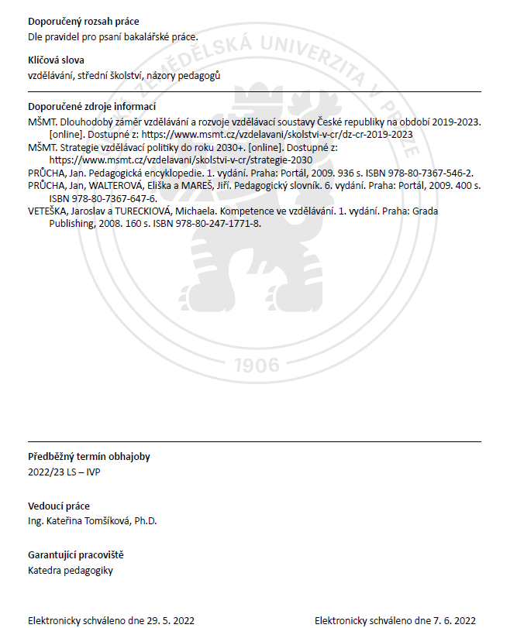

ČESTNÉ PROHLÁŠENÍ
Prohlašuji, že jsem bakalářskou práci na téma:
Názory pedagogů středních škol na vybrané problémy
vypracovala samostatně a citovala jsem všechny informační zdroje, které jsem v práci použila a které jsem rovněž uvedla na konci práce v seznamu použitých informačních zdrojů.
Jsem si vědoma že, na moji bakalářskou práci se plně vztahuje zákon č. 121/2000 Sb., o právu autorském, o právech souvisejících s právem autorským a o změně některých zákonů, ve znění pozdějších předpisů, především ustanovení § 35 odst. 3 tohoto zákona, tj. o užití tohoto díla.
Jsem si vědoma, že odevzdáním bakalářské práce souhlasím s jejím zveřejněním dle zákona č. 111/1998 Sb., o vysokých školách a o změně a doplnění dalších zákonů, ve znění pozdějších předpisů, a to bez ohledu na výsledek její obhajoby.
Svým podpisem rovněž prohlašuji, že elektronická verze práce je totožná s tištěnou a že s údaji uvedenými v práci bylo nakládáno v souvislosti s GDPR.

V Praze dne ……………………

……..……………………………..
(podpis autora práce)

PODĚKOVÁNÍ
Ráda bych touto cestou poděkovala vedoucí práce, Ing. Kateřině Tomšíkové, Ph.D., za vstřícný přístup, poskytnuté rady a materiály a odborné vedení mé závěrečné práce. Dále děkuji svému tatínkovi, pro něhož bylo učitelství celoživotním posláním, za inspiraci ke studiu pedagogiky.

Abstrakt
Cílem této bakalářské práce bylo zmapovat názory středoškolských pedagogů na transgender problematiku ve školství. Teoretická část práce se věnovala popisu základních pojmů z oblasti vzdělávání, jako je vzdělávací soustava v České republice nebo popis výchovně-vzdělávacího procesu, a to vše v prostředí středních škol. Dále se pak tato práce věnovala vysvětlení základních pojmů z oblasti genderové identity, kde byla akcentována zejména identita transgenderu a také transgender v prostředí škol. Praktická část bakalářské práce byla zpracována na základě využití metody dotazníkového šetření, zaměřeného na středoškolské pedagogy, za účelem získání jejich názorů a podělení se o vlastní zkušenosti s problematikou transgenderu ve školství. Dotazníkového šetření se zúčastnilo celkem 64 středoškolských pedagogů, působících zejména ve školách v Pardubickém kraji. Výsledky dotazníkového šetření přinesly cenné poznatky, ze kterých je patrné, že transgender problematika je velice aktuálním tématem, které se ve školství vyskytuje čím dál tím častěji a je tedy třeba na tuto situaci reagovat a co nejvíce usnadnit inkluzi dotyčných osob. Získané odpovědi respondentů byly využity k sestavení vlastního doporučení autorky pro zlepšení současného stavu této problematiky ve školství.
Klíčová slova
vzdělávání, střední školství, názory pedagogů, transgender, identita, inkluze, vzdělávací systém, gender.
Abstract
The aim of the bachelor’s thesis is to encompass the sentiments of secondary school-level lecturers on the transgender topic in education. The theoretical section of the work identified and outlined the essential concepts of the education field, such as the Czech education system or the behavioural-educational processes, all in regard to secondary education. Furthermore, the thesis elaborated on the key points of gender identity, emphasizing the identity of transgender people and transgender topic as such in the sphere of schooling. The practical section of the bachelor’s thesis was established based on the used research method, the questionnaire targeted on secondary education lecturers. The method intended to determine their assumptions towards transgender topic in education and their personal experiences. 64 educators participated in the research, mainly coming from the educational institutions in Pardubice region. The outcomes of the questionnaire highlighted some invaluable discoveries, which suggest the currency of the transgender subject that is occurring in education sphere with a significant frequency. Therefore, it is necessary to acknowledge this situation and aid the inclusion of persons concerned. Obtained responses were used to frame the author’s own proposition on enhancing the current situation around the transgender issue in the field of education.
Keywords
Education, secondary education, lecturers’ opinions, transgender, identity, inclusion, education system, gender.

OBSAH
ÚVOD 10
TEORETICKÁ ČÁST
1 Cíl a metodika 11
2 ZÁKLADNÍ POJMY Z OBLASTI VZDĚLÁVÁNÍ 12
2.1 Vzdělávání 12
2.2 Vzdělávací soustava ČR 12
2.2.1. Střední vzdělávání 14
2.3 Výchovně-vzdělávací proces 15
2.3.1. Cíle výchovně-vzdělávacího procesu 15
2.3.2. Prostředky výchovně-vzdělávacího procesu 16
2.3.3. Lidské faktory 16
3 ZÁKLADNÍ POJMY Z OBLASTI TRANSGENDERU 18
3.1 Pohlaví 18
3.2 Rod, gender 18
3.3 Vztah pohlaví a genderu 19
3.4 Genderová role 20
3.5 Genderová identita 20
3.6 Jádrová pohlavní identita 21
3.7 Ne/binarita 21
3.8 Transgender identita 22
3.8.1. Pojmenování transgender osob 23
3.8.2. Tranzice 23
3.8.3. Legislativa týkající se změny pohlaví v ČR 24
3.8.4. Legislativa týkající se změny jména v ČR 25
3.8.5. Právní problémy transgender osob 25
3.8.6. Detranzice 26
4 TRANSGENDER V PROSTŘEDÍ ŠKOL 27
4.1 Tvorba respektujícího a bezpečného prostředí 27
4.1.1. Vzdělávání pedagogických pracovníků 28
4.1.2. Úprava vzdělávacího kurikula 28
4.1.3. Prevence šikany transgender žáků 29
4.2 Podpůrná opatření ze strany školy 30
4.2.1. Poradenská činnost 31
4.2.2. Přijetí informace o transgenderové identitě žáka 31
4.2.3. Oslovování transgender žáků 32
4.2.4. Úprava prostor segregovaných dle pohlaví žáků 33
4.2.5. Účast na genderově rozdělovaných předmětech a aktivitách 34
PRAKTICKÁ ČÁST
5 Vlastní šetření 35
5.1 Charakteristika místa šetření 35
5.2 Realizace dotazníkového šetření 35
5.3 Zhodnocení výsledků dotazníkového šetření 36
6 Vlastní doporučení 47
ZÁVĚR 50
SEZNAM POUŽITÝCH ZDROJŮ 51
SEZNAM GRAFŮ 55
SEZNAM PŘÍLOH 56
Příloha č. 1: Formulář dotazníku

ÚVOD
Nejen ve společnosti a v médiích, ale také ve školách se stále častěji setkáváme s problematikou LGBT+ osob. Tento fakt je způsoben mimo jiné neustálým zvyšováním počtu osob, které se do této kategorie řadí a také čím dál tím otevřenějším a méně konzervativním nahlížením mladší generace na svět.
Tato bakalářská práce (BP) je zaměřena na zmapování názorů a přístupu pedagogů na středních školách k problematice transgenderu a transgender žactvu samotnému. K výběru tohoto tématu mě přiměla skutečnost výskytu transgender osoby v mém pracovním prostředí a uvědomění si problémů a komplikací, které transgender osoby ve svém každodenním životě zažívají. Nejinak je tomu i ve školním prostředí, kde jsou potřeby tímto způsobem se identifikujících osob ne vždy zcela pochopeny.
Vzdělávání, respektive pravidelné docházení do vzdělávacích institucí, je součástí života každého člověka. Domnívám se, že právě školní prostředí je ideálním prostorem pro formování lidských postojů a příležitostí k učení žactva otevřenosti a připravenosti na genderově rozličnou a mnohovrstevnou společnost. Právě učitelé jsou významnými činiteli při formování postojů svých žáků, potažmo tvorbě bezpečného a inkluzivního prostředí, proto pokládám za důležité zjistit, jakým způsobem k této problematice přistupují a jaké kroky již jejich vzdělávací instituce podnikly k usnadnění života svých transgender žáků a žákyň.
Teoretická část obsahuje charakteristiku pojmů s tématem souvisejících. Nejprve je popsána vzdělávací soustava ČR s akcentem na střední vzdělávání. Dále jsou popsány jednotlivé složky výchovně-vzdělávacího procesu. V souladu se zaměřením BP byla samostatná kapitola věnována základním pojmům z oblasti transgenderu, konkrétně pak transgenderu v prostředí škol.
V praktické části je nejprve představeno místo šetření, kterým byl Pardubický kraj. Hlavní metodou použitou v této části práce bylo dotazníkové šetření. Na základě analýzy informací získaných z tohoto šetření byla s využitím metody syntézy navržena vlastní doporučení.

TEORETICKÁ ČÁST

Cíl a metodika
Hlavním cílem bakalářské práce bylo provedení analýzy názorů pedagogů středních škol na aktuální problémy na tomto stupni školství a vyslovení vlastních doporučení, která by mohla vést ke zlepšení současné situace.
Hlavní metodou použitou v praktické části práce bylo dotazníkové šetření u pedagogů. Na základě analýzy jejich odpovědí byla s využitím metody syntézy navržena vlastní doporučení. V teoretické části práce byla použita metoda analýzy informací z odborných monografií věnujících se dané problematice a adekvátních elektronických zdrojů.

ZÁKLADNÍ POJMY Z OBLASTI VZDĚLÁVÁNÍ

Vzdělávání
Podle Votavy (2011, s. 39) hrálo vzdělávání významnou roli již ve starověkých civilizacích, kde se znalost určitých informací a dovedností stala nezbytnou nejen pro získání společenského postavení, ale i pro mnoho situací v praktickém životě člověka.
Pojmem vzdělávání je v pedagogické teorii označován proces, při kterémž dochází k záměrnému a organizovanému osvojování poznatků, dovedností, postojů aj., který je typicky realizovaný prostřednictvím školního vyučování (Průcha, 2009, s. 17). Výsledkem vzdělávání, je dosažení vzdělání. Podle Votavy (2011, s. 39) je „vzdělání výsledkem formalizované aktivity, během níž si žák osvojí sumu znalostí a dovedností, kterou společnost uznává a respektuje.“
Podle Průchy (2009, s. 247) existují následující formy vzdělávání:
- Formální vzdělávání – jedná se o záměrné a soustavné vzdělávání, které probíhá ve školských zařízeních a jeho úspěšné dokončení je doloženo oficiálním certifikátem, např. vysvědčením nebo diplomem.
- Neformální vzdělávání – též se jedná o záměrné a soustavné vzdělávání, avšak certifikáty získané tímto způsobem nemají status certifikátů z formálního vzdělávání. Nejčastěji se jedná o různé kurzy, které mohou absolventům zvýšit uplatnění na trhu práce.
- Informální učení – liší se od vzdělávání svou nesoustavností a příležitostnou povahou. Není vedeno žádným pedagogem a spadá do něj například samostudium či rozvojové zájmové činnosti.

Vzdělávací soustava ČR
Průcha (2009, s. 58) uvádí, že vzdělávací systém v České republice je členěn do různých úrovní dle typu a náročnosti vzdělávání, poskytovaného školami. K přesnému vymezování úrovní vzdělávání se používá mezinárodní standardní klasifikace vzdělávání ISCED z roku 1997.
Norma ISCED se dle evropské informační sítě Eurydice (2023) dělí na sedm úrovní:
ISCED 0: preprimární vzdělání – počáteční stupeň organizované výuky, zpravidla slouží k uvádění dětí raného věku do školního prostředí. Dosažené vzdělání této úrovně je rovněž přidělováno osobám bez dokončeného vzdělání odpovídajícího 1. stupni základní školy.
ISCED 1: primární vzdělání – jádrem této úrovně je vzdělávání dětí, jejichž obvyklý vstupní věk je 5–7 let. Jedná se o poskytování pevného základního vzdělání ve čtení, psaní, matematice spolu s elementárním porozuměním ostatním předmětům, jako je dějepis, zeměpis, přírodní a společenské vědy, výtvarné umění a hudba. Dosažené vzdělání této úrovně je také přidělováno osobám bez dokončeného základního vzdělání (s dokončením 1. stupně základní školy).
ISCED 2: nižší sekundární vzdělání – obsah vzdělávání na této úrovni je určen k dokončení základního vzdělání. Cílem této úrovně je položit základy pro celoživotní vzdělávání a rozvoj člověka a na této úrovni jsou vytvářeny základní dovednosti. Dokončení této úrovně vzdělání se shoduje s ukončením povinné školní docházky, tzn. odpovídá dokončenému 2. stupni základní školy.
ISCED 3: vyšší sekundární vzdělání – začíná obvykle po dokončení povinné školní docházky. Typický věk vstupu do tohoto stupně vzdělání je 15 až 16 let. Na tomto stupni dochází k rozvoji vědomostí, dovedností, postojů a hodnot, získaných v základním vzdělávání. Žáci získávají širší všeobecné vzdělání (gymnázia, lycea) nebo odborné vzdělání spojené se všeobecným vzděláním (odborné školy). Střední vzdělávání dále vytváří předpoklady pro plnohodnotný osobní a občanský život, samostatné získávání informací a celoživotní učení, pokračování v navazujícím vzdělávání a přípravu pro výkon povolání.
ISCED 4: postsekundární neterciární vzdělání – vzdělávání na této úrovni většinou nemívá výrazně vyšší úroveň než programy úrovně ISCED 3, ale slouží pro rozšiřování znalostí účastníků, kteří již ukončili studium programů úrovně ISCED 3. Typicky sem patří programy určené k přípravě na vysokoškolské (terciární) studium, odborné tematické kurzy (např. počítačové, jazykové) nebo rekvalifikační kurzy.
ISCED 5: terciární vzdělání – první stupeň – do této kategorie se zařazují programy, které poskytují vzdělávací obsah vyšší úrovně než programy ISCED 3 a ISCED 4. Terciární vzdělávání je poskytováno vysokými a vyššími odbornými školami. Vyšší odborné vzdělání lze získat v obvykle tříletých programech. Vysokoškolské vzdělávání se na této úrovni uskutečňuje v programech prvního (bakalářského) a druhého (magisterského) cyklu.
ISCED 6: terciární vzdělání – druhý stupeň – tato úroveň je určena pro terciární programy vzdělávání, které vedou k udělení diplomu vědeckého stupně. Programy jsou proto věnovány prohloubenému studiu a původnímu výzkumu a nejsou založeny pouze na výuce.

Střední vzdělávání
Střední vzdělávání navazuje na vzdělávání základní a rozvíjí vědomosti, dovednosti a kompetence žáka. Dále směřuje k přípravě na další studium na vysokých a vyšších odborných školách anebo na kvalifikovaný výkon povolání. Střední vzdělávání má všeobecný nebo odborný charakter a je ukončeno maturitní zkouškou, výučním listem, nebo závěrečnou zkouškou. Uskutečňuje se na gymnáziích, na středních odborných školách, středních odborných učilištích a také na konzervatořích (NPI, 2023).
Národní pedagogický institut (2023) definuje tři stupně středního vzdělání:
- Střední vzdělání – získané úspěšným ukončením vzdělávacího programu v délce 1 roku nebo 2 let, ukončeno je závěrečnou zkouškou a absolvent obdrží závěrečné vysvědčení.
- Střední vzdělání s výučním listem – získané úspěšným ukončením jednoho ze dvou kategorií studia:
- Nižší střední odborné vzdělání: studium je tříleté nebo dvouleté, výstupem je výuční list. Obory mají nižší nároky v oblasti všeobecného i obecně odborného vzdělání a jsou určeny především pro žáky se speciálními vzdělávacími potřebami a žáky, kteří ukončili povinnou školní docházku v nižším než 9. ročníku základní školy. Obory připravují absolventy na výkon jednoduchých prací v rámci dělnických povolání a ve službách.
- Střední odborné vzdělání s výučním listem: tradiční učební obory s tříletou přípravou ve středních odborných učilištích. Po získání výučního listu lze pokračovat navazujícím nástavbovým studiem a získat i maturitu.
- Střední vzdělání s maturitní zkouškou – získané úspěšným ukončením jednoho ze čtyř kategorií studia:
- Úplné střední odborné vzdělání s maturitou: příprava má profesní charakter a délka studia je 4 roky. Po maturitě lze pokračovat ve vzdělávání na vysoké nebo vyšší odborné škole.
- Úplné střední odborné vzdělání s odborným výcvikem a maturitou: studium připravuje pro náročná dělnická povolání a nižší řídicí funkce. V denní formě je 4leté a jeho významnou součástí je odborný výcvik. Absolventi získávají maturitní vysvědčení a mohou pokračovat ve vzdělávání na vysoké nebo vyšší odborné škole.
- Úplné střední všeobecné vzdělání: všeobecná příprava ve 4letých a víceletých gymnáziích je neprofesní a připravuje především pro vysokoškolské nebo vyšší odborné vzdělávání.
- Vyšší odborné vzdělání v konzervatoři: studium je podmíněno výrazným talentem na umělecké obory. Absolventi obdrží vysvědčení o absolutoriu v konzervatoři a diplom absolventa konzervatoře, navíc smějí používat označení diplomovaný specialista (DiS.). Vzdělávání je možné ukončit i vykonáním maturitní zkoušky.

Výchovně-vzdělávací proces
Výchovně-vzdělávací proces je záměrné a systematické působení na žáky, které se uskutečňuje pod vedením pedagoga a jeho cílem je dosažení určitého, předem stanoveného cíle (Maňák, 2003, s. 11).
Mezi hlavní činitele výchovně-vzdělávacího procesu řadíme učitele, žáka a obsah výuky (učivo). Tyto tři komponenty tvoří tzv. didaktický trojúhelník. Maňák (2003, s. 13) do didaktického trojúhelníku řadí ještě čtvrtý komponent, kterým jsou didaktické prostředky.

Cíle výchovně-vzdělávacího procesu
Cílem výchovně-vzdělávacího procesu by měla být kvalitativní i kvantitativní změna u jednotlivých žáků, a to v oblasti vzdělávací (kognitivní), postojové (afektivní) a výcvikové (psychomotorické), projevující se osvojením nových poznatků, dovedností a postojů žáků. Podle Skalkové (2007, s. 27) lze předpokládat, že spolu s osvojením systému určitých vědomostí a dovedností chápe vzdělaný člověk vztahy mezi poznatky a umí je používat při řešení úkolů a dalším sebevzdělávání. Současně vzdělání zahrnuje i osvojení estetických a morálních hodnot a vytváření postoje ke světu, společnosti i sobě samému.

Prostředky výchovně-vzdělávacího procesu
Prostředky výchovně-vzdělávacího procesu lze rozdělit na nemateriální (formy a metody výuky) a na materiální didaktické prostředky.
Formami výuky se dle pedagogického slovníku Průchy a kol. (2009, s. 79) rozumí prostředky, způsoby uspořádání podmínek k realizaci obsahu vyučování v určitém místě a čase. Formy výuky se dále dělí dle způsobu organizace vyučování a dle vztahu k jednotlivci a ke skupině.
Metody výuky definuje Průcha a kol. (2009, s. 153) jako záměrné a systematické způsoby, postupy a činnosti učitele, kterými jsou žáci vedeni k osvojování učiva, zajišťující splnění výchovně-vzdělávacích cílů. Mojžíšek (1988, s. 90-93) dělí metody výuky na metody usměrňující zájem, metody expozice (podání) učiva, metody fixační a metody diagnostické a klasifikační.
Za materiální didaktické prostředky lze považovat veškeré materiály, které pedagog kromě mluveného slova ve vzdělávacím procesu použije (Slavík a kol., 2007, s. 7). V kategorii materiálních didaktických prostředků je třeba rozlišovat učební pomůcky, které jsou nosičem didaktické informace a didaktickou techniku, která je potřebná pro prezentaci učební pomůcky.

Lidské faktory
Kromě formálních předpokladů, ke kterým patří odpovídající vzdělání a způsobilost, by podle Slavíka a Millera (2012, s. 104) učitel měl k výkonu tohoto povolání splňovat i osobnostní předpoklady. Mezi osobnostní předpoklady řadíme vysokou odbornost a utříděné široké vědomosti z oboru, pedagogickou připravenost a příznivé charakterové a morální vlastnosti.
Osobnost pedagoga, její vývoj a změny zkoumá pedagogická disciplína pedeutologie, která se věnuje kladným a záporným vlastnostem učitele, jeho individuálním možnostem, ale také ideálními kvalitami, kterými by měl disponovat (Průcha a kol., 2008, s. 162). Jůva (2001, s. 68) vyzdvihuje některé rysy pedagogovy osobnosti, které kladně ovlivňují výchovně-vzdělávací proces. Jsou jimi zásadový morální postoj, pedagogický optimismus, takt, klid, tvůrčí práce, pedagogické zaujetí, hluboký přístup k žákům a smysl pro spravedlivost. Z hlediska základních předpokladů pak uvádí komunikativní a rétorické dovednosti učitele.
Své kompetence neboli způsobilost, učitel získává a rozvíjí v průběhu celé své profesní kariéry.
„Každý učitel by měl být svými žáky vnímán především jako osobnost s převážně kladnými rysy“ (Kříž, 2020, s. 59).

ZÁKLADNÍ POJMY Z OBLASTI TRANSGENDERU
Tato bakalářská práce se věnuje tématu transgender osob, studujících na českých středních školách a názorům pedagogů středních škol na problematiku jejich inkluze a na vytváření bezpečného prostředí. Pro snadnější pochopení problematiky se následující kapitola bude věnovat základním pojmům z oblasti transgenderu a jejich významu.

Pohlaví
Pojem pohlaví (anglicky „sex“) představuje primárně biologické rozdíly mezi mužem a ženou. Jedná se o rozdíly, které jsou dány karyotypem daného jedince a které vznikají již při početí (Janošová, 2008, s. 38-39).
Nové medicínské technologie dokáží zjistit pohlaví plodu s co největší přesností již před narozením (Fafejta, 2004, s. 31), lékaři či porodníci pak určují biologické pohlaví na základě svého dojmu z tvaru jeho vnějšího genitálu po narození dítěte. Takto přisouzené pohlaví pak do jisté míry určuje směr, jímž se nadále bude ubírat výchova jedince (Kasten, 2006, s. 23).
Janošová (2008, s. 39-40) popisuje vícesložkový charakter pohlaví, kdy lze sledovat pohlaví chromozomální, gonadální, hormonální a fenotypové. Někteří autoři vnímají myšlenku pohlaví jako problematickou, neboť tato kritéria nelze aplikovat na všechny osoby a jednoznačně je tak zařadit do kategorie „muž“ či „žena“. Dreger (2009, s. 127) uvádí procentuální odhad množství jedinců v populaci, u kterých jsou některé složky určující pohlaví v rozporu, na 1 až 1,7 %.

Rod, gender
Pojem rod (anglicky „gender“) vyjadřuje rozdíly mezi muži a ženami, jejichž podstata spočívá v kulturních a sociálních stereotypech, tzn. vzorcích chování. Genderové rozdíly mají proměnlivý charakter a jejich podoba je v různých společnostech velmi rozmanitá. Vymezením „ženského“ a „mužského“ genderu daná kultura vypovídá o stupni svého společenského vývoje (Janošová, 2008, s. 40).
Na genderu je podstatné, že je ho možno coby sociální konstrukt měnit. Není pevný, je závazný pouze na základě sociálních norem (Fafejta, 2004, s. 30-31).
K ženskému genderu neboli „feminitě“ bývají podle Janošové (2008, s. 39) přiřazovány vlastnosti jako je pasivita a soucit, pocity odporu při kontaktu s něčím nepříjemným, jemnost, čistota, emocionalita, silnější potřeba vyjadřovat pocity, takt, upravenost a krása. Mužskému genderu neboli „maskulinitě“ jsou přisuzovány veskrze opačné vlastnosti, jako je například potlačování emocí, orientace na práci, dominance, aktivita, soutěživost a vyšší společenské postavení.

Vztah pohlaví a genderu
Mohlo by se zdát, že pojmy „pohlaví“ a „gender“ vyjadřují dva různé způsoby pohledu na tutéž věc a že člověk, který patří například k ženskému pohlaví, bude automaticky patřit k odpovídajícímu ženskému genderu. Skutečnost je však jiná a gender může být zcela nezávislý na biologickém pohlaví (Oakley, 2000, s. 121-122).
Rodiče dítěte často touží po tom, dozvědět se biologické pohlaví svého potomka ještě před jeho narozením. Richards et. al. (2017, s. 23) vysvětluje toto počínání jako potřebu přiřadit ještě ne zcela vyvinuté bytosti na základě biologického atributu gender a na základě něj nakoupit oblečení a hračky a vymalovat dětský pokoj odpovídajícími barvami a začít tak tvořit genderové prostředí, do kterého následně dítě vstoupí a začne se učit přiřknutému genderu. Jedinec je tak zdánlivě přirozeně zařazen do společensko-kulturního kontextu na základě své anatomické podoby.
Ke zvýraznění projevů rozdílnosti mezi mladými ženami a muži dochází v období tělesného dospívání a tehdy dochází i k posunu vnímání vlastní genderové příslušnosti. Významnou roli hraje i sociální okolí, které často odlišuje očekávání a požadavky na jednání dívek a chlapců (Janošová, 2008, s. 166).
Podle Šmausové (2002, s. 17) ve společnosti jedinci „hrají“ genderové role, které odpovídají genderovým stereotypům, normám a kontextu v rámci kultury, ve které žijí.

Genderová role
Role je soubor normativně vymezeného, očekávaného, dovoleného i vyžadovaného chování (Vágnerová, 2004, s. 320). Genderová role se tedy dá specifikovat jako souhrn představ o tom, jací by měli být muži a jaké by měly být ženy. Obsahem genderové role jsou projevy a zájmy, které souvisí s vědomím příslušnosti ke skupině mužů či žen. Do jisté míry se jedná o vyjádření rodové identity – jedinec v této roli vyjadřuje to, kým se cítí být, i to, jak chce být vnímán (Janošová, 2008, s. 41).
Osvojování genderových rolí začíná již ve věku jednoho až pěti let věku dítěte. Oakleyová (2000, s. 132-133) definuje čtyři fáze procesu vývoje genderových rolí:
- Formování činnostmi rodičů (nebo také „manipulace“) – Má trvalý efekt, neboť dítě přejímá pohled rodiče na sebe sama. Příkladem je česání dcery nebo její oblékání do dívčích šatů.
- Fáze zaměření pozornosti na určité objekty – dítě dostává hračky, které odpovídají jeho pohlaví a je oceněno za obvyklé chování.
- Fáze vývinu genderové role prostřednictvím verbálního pojmenování – dítě se učí aspekty své genderové role pomocí toho, jak jej jeho okolí oslovuje.
- Fáze aktivit – dítě se setkává s tradičními činnostmi, které jsou diferencované dle pohlaví.

Genderová identita
Genderová identita je vnitřní a zcela privátní složkou lidské osobnosti. Tvoří ji genderové atributy, které jedinec prožívá jako sobě vlastní. Jedná se tedy o sebeidentifikaci. Vědomí o pohlavní identitě určuje chování jedince, individuální zájmy i styl, jak se bude prezentovat v sociálním světě (Janošová, 2008, s. 42).
Podle Oakleyové (2000, s. 136-138) je zřejmé, že vývoj genderové identity silně ovlivňuje relativní moc rodičů, způsob, jakým se každý z nich o dítě stará a metody vynucování disciplíny. Při osvojování genderové identity má dítě tendenci imitovat silnějšího rodiče (ať je to otec nebo matka) a ztotožňovat se s ním. Vnímání dítěte, který z rodičů je dominantní, záleží často na ekonomických faktorech. Dominance však není v rodině jediným faktorem, který podněcuje určení genderových rolí. K silné identifikaci vede i láskyplný a vřelý vztah dítěte a rodiče.
Genderovou identitu ani genderovou roli si však dítě neosvojuje od rodiče mechanicky, ale tím, že se s ním různými způsoby identifikuje. V zásadě se dítě chce rodiči podobat, a to ho motivuje, aby se chovalo podobně, jako on (Oakleyová, 2000, s. 135).

Jádrová pohlavní identita
Jádrová pohlavní identita je emoční souhlas s příslušností k jednomu či druhému rodu a jedná se o nejhlubší součást ženské a mužské identity. Jádrová pohlavní identita patří k nejzákladnějším složkám celkového sebepojetí a je jednou z prvních sebeidentifikačních charakteristik dítěte (Janošová, 2008, s. 43).
Na rozdíl od identity genderové, která je do určité míry tvárná, jádrovou pohlavní identitu v průběhu života není možné změnit (Fafejta, 2004, s. 35).
Komponenty, podílející se na celkové mužské a ženské identitě Smolík (1996, s. 397) řadí následujícím sledu:
- biologické pohlaví
- jádrová pohlavní identita
- genderová identita
- genderová role

Ne/binarita
Nebinární identita je zastřešující kategorie pro osoby, které se neklasifikují výlučně do mužské ani do ženské genderové identity a stojí tak mimo genderovou binaritu (Richards et. al., 2017, s. 45).
Nebinární osoby jsou podle Výzkumu veřejného ochránce práv (2019, s. 7) definovány jako osoby s genderovou identitou, která není výlučně mužská ani ženská. Mohou se cítit být příslušníky obou pohlaví, žádného z nich anebo mají fluidní genderovou identitu, tzn. v průběhu života se pohybují mezi oběma identitami.
Nebinární osoby se často setkávají s nepochopením společnosti, neboť jejich identita je pro ni nesrozumitelná. Podle Richards et. al. (2017, s. 50) se tyto osoby obvykle nachází v situaci, kdy jsou vnímány jako někdo, kým nejsou či mohou být vnímány autenticky, avšak čelit zpochybňování a mnohým stresujícím situacím.
Richards et. al. (2017, s. 33) dále uvádějí, že přibližně 5 % LGBT+ osob se identifikuje jako nebinární.

Transgender identita
Transgender je relativně nový termín, který se hojněji začal používat v devadesátých letech minulého století a kterým se označují osoby, jejichž genderová identita se neshoduje s jejich biologicky definovaným pohlavím (Fifková, 2008, s. 56). Ve starší literatuře se nejčastěji při studiu tohoto tématu lze setkat s pojmem transsexualita, který též označuje vrozený stav rozporu mezi biologickým a psychickým pohlavím (Fifková, 2002, s. 21). Ze strany trans komunity je používání slova transsexualita vnímáno negativně, přičemž jedním z důvodů je jeho odvození od slova „sex“, kterým označujeme biologické pohlaví a které evokuje primárně tělesný aspekt a chirurgickou tranzici a upozaďuje sociální aspekt genderových rolí.
V období posledních let dochází k růstu povědomí o tématu transgender osob a identit a za poměrně krátkou dobu prošel náhled na toto téma výrazným vývojem. Popularizace tohoto tématu vede k většímu zviditelňování a zastoupení transgender osob v médiích a společnosti a stejně tak ke zvýšení podpory jejich práv.
Pro některé jedince je transgender identita dlouhodobým a konzistentním aspektem jejich sebeidentifikace, u jiných jedinců se může jejich genderová identita v průběhu života vyvíjet a měnit.
Příčiny vzniku transsexuality nejsou zcela známy. V šedesátých letech minulého stolení na tuto problematiku bylo nahlíženo jako na poruchu a transsexualita byla podobně jako sexuální orientace neodpovídající standardu považována za nemoc (Fifková, 2008, s. 46-47).
Transgenderová identita nemá nic společného se sexuální orientací. Jedinec, který se identifikuje jako příslušník opačného pohlaví může mít defacto jakoukoli sexuální orientaci: asexuální (žádnou), heterosexuální, bisexuální nebo homosexuální (Heyer, 2020, s. 156).

Pojmenování transgender osob
Weiss (2010, s. 440) transgender osoby označuje následovně:
Female to Male (FtM) – Tímto způsobem jsou označovány osoby, které jsou biologicky ženami, ale po psychické stránce se cítí být muži.
Male to Female (MtF) – Tímto termínem jsou označovány osoby, které jsou biologicky muži, avšak po psychické stránce se cítí být ženami.
Podle Beňové (2007, s. 14) byla v České republice po několik desetiletí zjišťována výrazná převaha transsexuálních lidí FtM, avšak v posledních letech se tato situace začíná měnit.

Tranzice
Transgender osoby se mohou rozhodnout pro změnu pohlaví, tzv. tranzici. Takováto změna je důležitým krokem k proměně života transgender osob, která většinou vede k autentičtějšímu projevu sebe samých, a to jak na úrovni sociální, tak i úřední. Touha transgender osob po realizaci změny pohlaví je jedním z hlavních aspektů pro posouzení a stanovení diagnózy transsexuality (TSQ, 2014).
Podle Fifkové (2008, s. 68-70) v rámci diagnostického procesu neexistují žádné nástroje, které by dokázaly spolehlivě identifikovat transgender osobu. Tato skutečnost mnohdy vede k tomu, že lidé musí v rámci sexuologické intervence opakovaně dokazovat svou transsexualitu, přičemž vyhodnocení skutečnosti je na subjektivním posouzení lékaře. V České republice se hovoří o věkové hranici šestnácti let, která určuje období, kdy je možné začít s hormonální terapií, která vede buď k tělesné feminizaci (pomocí estrogenů) nebo maskulinizaci (pomocí androgenů). Účinky užívání hormonální substance jsou částečně vratné, například co se týče tělesné konstituce, avšak změny v podobě produkce tělesného ochlupení nebo zhrubnutí hlasu mají nevratný charakter.
Na nezletilé osoby bývá nahlíženo jako na nevyspělé a neschopné úsudku pro dostatečné vyhodnocení toho, kým jsou a kým chtějí být. Hormonální „blokátory“ v tomto případě poskytují pozastavení normálního vývoje a prostor pro vyjasnění a nalezení odpovědi na otázku, zda daná osoba chce podstoupit i chirurgickou změnu pohlaví. V tomto období hrají důležitou roli zákonní zástupci nezletilého, bez jejichž souhlasu nemůže být hormonální léčba poskytována (TSQ, 2014).
Pokud se transgender osoba v rámci tranzice rozhodne pro chirurgickou změnu pohlaví, existuje v České republice několik pravidel pro její výkon. Vzhledem ke komplexnímu a nevratnému charakteru chirurgické změny pohlaví ji lze podstoupit až na výjimky po dosažení osmnácti let věku a výkon této operace musí schválit tzv. lékařská komise (Fifková, 2008, s. 84).

Legislativa týkající se změny pohlaví v ČR
O úřední změně pohlaví v České republice hovoří Zákon č. 89/2012 Sb. Občanský zákoník, který stanovuje, že ke změně pohlaví je nezbytné podstoupit chirurgický zákrok při současném znemožnění reprodukční funkce a přeměně pohlavních orgánů (MV ČR, 2023).
Zákon o specifických zdravotních službách č. 373/2011 Sb. stejně jako předchozí zmíněný Zákon určuje, že změnou pohlaví transsexuálních pacientů se rozumí provedení zdravotních výkonů, jejichž účelem je provedení změny pohlaví chirurgickým zákrokem při současném znemožnění reprodukční funkce. Transsexuálním pacientem se rozumí osoba, u níž je trvalý nesoulad mezi psychickým a tělesným pohlavím (dále jen „porucha sexuální identifikace“). Tento Zákon dále stanovuje, že chirurgické výkony směřující ke změně pohlaví mohou být provedeny pouze pacientům, u kterých byla jednoznačně stanovena porucha sexuální identifikace a prokázána schopnost trvale žít jako osoba opačného pohlaví (MZ ČR, 2023).
Chirurgické výkony směřující ke změně pohlaví mohou být provedeny pacientovi, který dovršil věku 18 let, a to na základě jeho písemné žádosti a kladného stanoviska odborné komise. Odbornou komisi ustanovuje ministerstvo zdravotnictví a skládá se ze zdravotního pracovníka, který je zaměstnancem státu zařazeným na ministerstvo, lékaře se specializovanou způsobilostí v oboru sexuologie, lékaře se specializací v oblasti psychiatrie, klinického psychologa, lékaře se specializovanou způsobilostí v oboru endokrinologie a diabetologie, lékaře se specializovanou způsobilostí v oboru urologie nebo gynekologie a porodnictví a právníka se znalostmi v oblasti zdravotnického práva. Tato pravidla a nepřeberné množství dalších stanovuje Zákon č. 373/2011 Sb. o specifických zdravotních službách (MZ ČR, 2023).
V závěru roku 2022 bylo ve Skotsku a Španělsku schváleno úřední uznání pohlaví na základě sebeurčení a transgender lidé tak ke změně pohlaví nově nebudou potřebovat ani lékařskou diagnózu (Redondo and Morton, 2022). Podobně je tomu tak u většiny členských zemí Evropské unie.

Legislativa týkající se změny jména v ČR
Změnám jmen, nejen u pacientů podstupujících změnu pohlaví, se v České republice věnuje Zákon č. 301/2000 Sb. Zákon o matrikách, jménu a příjmení. Po absolvování chirurgické změny pohlaví je na základě potvrzení vydaného poskytovatelem zdravotních služeb proveden dodatečný záznam o změně pohlaví do knihy narození. Dnem změny pohlaví je den uvedený v tomto potvrzení. Matriční úřad povolí na základě žádosti dotyčné osoby a potvrzení poskytovatele zdravotních služeb změnu jména, popřípadě jmen, a příjmení buď na neutrální jméno a příjmení, byla-li u pacienta zahájena léčba pro změnu pohlaví, anebo na jiné jméno, byla-li změna pohlaví dokončena. Nepožádá-li dotyčná osoba po změně pohlaví o změnu jména a příjmení, matriční úřad uvede v knize narození její příjmení v souladu s pravidly české mluvnice ve tvaru odpovídajícím novému pohlaví; jméno do knihy narození nezapíše a učiní o tom oznámení soudu (MV ČR, 2023).
Tématu nutnosti podstoupení chirurgické změny pohlaví za účelem možnosti získání úřední změny jména se věnují mnozí autoři. Jedním z nich je Pavlica (2019, s. 46), který uvádí, že podle výzkumu, organizovaného spolkem Transparent, z. s., lidé podstupují sterilizující operace ze 74,7 % právě kvůli dosažení možnosti úřední změny pohlaví a jména.

Právní problémy transgender osob
V České republice by měla být uznávána právní kontinuita transsexuálních lidí, avšak stále existuje řada situací, kdy toto právo není respektováno veřejnými či soukromými subjekty. Problémem je mnohdy systém rodných čísel, kdy rodné číslo je základním nástrojem evidence obyvatel a které po podstoupení změny pohlaví musí být změněno, neboť eviduje i pohlaví jedince. Celá řada subjektů bohužel není schopná tento fakt akceptovat a na osoby, které prošly tranzicí, je nahlíženo jako na nově evidované jedince, čímž jsou mnohdy výrazně znevýhodňovány. Důsledkem toho je nutnost opětovného zaplacení poplatků za některé služby (zejména poplatky za registraci či za vedení účtu), které již jednou zaplatili či jsou jim odpírány výhody, na které měly do té doby právní nárok (například bankovní a pojišťovací služby vázané na předchozí historii klienta). Může se stát, že těmto osobám je odmítnuto vystavení duplikátů důležitých dokumentů, jako jsou doklady o získané praxi či odpracovaných letech, ale například i vystavení potvrzení o udělení invalidního důchodu apod. V některých případech pak musí složitě prokazovat svoji právní kontinuitu, což může být mnohdy zcela nemožné. Příčinou je neochota úředníků či celých institucí, která se často opírá o informační systémy, které nepočítají s možností změny rodného čísla (Beňová, 2007, s. 37-38).

Detranzice
Bohužel existují případy, kdy osoba, která podstoupila chirurgickou změnu pohlaví, svého rozhodnutí později začala litovat. Příběhům takovýchto osob se věnuje kniha autora Walta Heyera nesoucí název „Odvrácená tvář transgenderu“. Autor této knihy sám prošel tranzicí a posléze i detranzicí.
„Detranzice je proces, při kterém dochází k odstraňování účinků prodělané změny pohlaví. Daný jedinec při detranzici opouští transgenderový život a vrací se k životu podle svého původního pohlaví.“ (Heyer, 2020, s. 125). Nutno však podotknout, že detranzicí nikdy nemůže být dosaženo navrácení funkčního pohlavního orgánu.

TRANSGENDER V PROSTŘEDÍ ŠKOL
Školní prostředí je jedním z nejvýznamnějších socializačních činitelů jedince a velkou měrou ovlivňuje vývoj osobnosti.
Podle Smetáčkové (2007, s. 14) ve školním prostředí mnohdy dochází k rozdílnému jednání s chlapci a s dívkami, ačkoli vyučující si tuto skutečnost častokrát neuvědomují a mají pocit, že se všemi zachází stejně. Studie však prokázaly, že gender hraje v pedagogické komunikaci významnou roli, neboť je strukturujícím elementem společnosti. Rozdělení na ženy a muže ovlivňuje naše očekávání, prožívání i způsob reakce v rozličných situacích.
Období dospívání a rané dospělosti přináší hledání sebe sama a poznávání a upevňování identity jedince. Transgender adolescenti v tomto období zažívají pocity, které souvisí s konfliktem mezi jejich pohlavní identitou a tím, jaké pohlaví je jim přiřazováno okolím. Tyto pocity jsou velmi intenzivní, a to především proto, že se u nich již projevují tělesné znaky, patřící jejich biologickému pohlaví (Fifková, 2008, str. 49-59).
Transgender jedinci to ve školách nemají jednoduché. Na základě vyhodnocení školního klimatu se buď skrývají pod genderovou identitou, se kterou se neztotožňují, anebo, pokud školní prostředí vyhodnotí jako dostatečně přívětivé a naberou dost odvahy, často po „coming outu“ čelí odmítání, posměchu, vyčlenění z kolektivu a v nejhorších případech i šikaně. Následky nepřijetí v rámci školy (i mimo ni) vedou podle Fifkové (2008, s. 42) ke zvýšenému riziku deprese, kázeňských přestupků, poklesu koncentrace, narušení sociálních vztahů nebo problémům se zvládáním školních povinností. Naopak otevřený a respektující přístup školy k transgender žákům může mít významný dopad na jejich celkovou pohodu.

Tvorba respektujícího a bezpečného prostředí
Úkolem školy je poskytovat žákům mimo samotné výuky i bezpečný, otevřený, přívětivý prostor, podporovat rozvoj osobnosti studentů tak, aby byli schopni žít plnohodnotný a sebevědomý život, nabízet rovné příležitosti a učit studenty toleranci a respektu vůči rozmanitostem (Richards et al., 2017, s. 70). O možnostech, které mohou školy využít k tvorbě respektujícího a bezpečného prostředí pro transgender žáky budou pojednávat následující podkapitoly.

Vzdělávání pedagogických pracovníků
Ve vzdělávacím systému je třeba se ve větší míře zaměřit na problematiku transgender osob a pomocí vhodných opatření přispět k tvorbě inkluzivního a bezpečného systému vzdělávání. Konkrétně je potřeba posílit přítomnost témat, týkajících se transgenderu v agendách a ve vzdělávání školních psychologů, výchovných poradců, metodiků prevence, ale také všech učitelů na všech stupních vzdělávání, zvlášť pak učitelů třídních, kteří pečují o vztahy v kolektivu (Česko, 2023b).
Podle Beňové (2007, s. 53) se v praxi často jako problematická ukazuje nedostatečná informovanost vyučujících spojená s ostychem při diskutování těchto témat se žáky. Metodici primární prevence na školách a zejména pak pracovníci a pracovnice pedagogicko-psychologických poraden by se však v této problematice alespoň částečně orientovat měli a měli by tak poskytnout podporu nejen žákům, kterých se téma přímo dotýká, ale i pedagogům.
Vzdělávání v této problematice by mělo začít již u přípravy studentů pedagogických oborů na výkon budoucího povolání. Kancelář veřejného ochránce práv (2019, s. 83-84) doporučuje zařazení problematiky transgenderu a souvisejících měkkých pedagogických dovedností do systému vzdělávání pedagogů základních a středních škol.
Aktuální a podrobné informace lze načerpat z externích zdrojů, jako jsou například neziskové organizace, hnutí nebo centra primární prevence, které poskytují školení v tématech menšinové sexuality, homofobie, transfobie a jejich následků, a to formou seminářů, besed, přednášek, workshopů apod.

Úprava vzdělávacího kurikula
Kromě vytváření inkluzivního a bezpečného prostředí je potřeba zaměřit se i na transformaci vzdělávacího kurikula, a to na všech jeho úrovních (rámcové vzdělávací programy, školské vzdělávací programy i obsah výuky). Obsah učiva a učební materiály jsou často genderově stereotypizující, příp. genderově slepé, ale v důsledku jsou také heteronormativní, což znamená, že zneviditelňují genderově nestandardní jedince a jejich životy (Úřad vlády ČR, 2020, s. 39). Stejného názoru je i Smetáčková (2007, s. 17), která upozorňuje na to, že bez patřičné reflexe se i to, co se ve škole žákyně a žáci učí, může stát nástrojem pro množení genderových stereotypů. Genderové vztahy a nerovnosti bývají opomíjeny jako téma a látka je prezentována androcentricky (tzn. maskulinita je nadřazena nad feminitou).
Vzhledem k nedostatečnému důrazu na téma transgenderu v rámcových vzdělávacích programech se lze setkat s množstvím kritiky a vzniká tak tlak na nápravu aktuální neuspokojivé situace. Hlavním cílem je sjednocení tohoto tématu v kurikulárních dokumentech tak, aby vznikl jasný rámec toho, co má být součástí vzdělávání. Kancelář veřejného ochránce práv doporučuje „Upravit rámcové vzdělávací programy pro základní a střední vzdělávání tak, aby zde byla obsažena témata a výstupy vzdělávání bezprostředně související s LGBT+ komunitou a specifiky jednotlivých sexuálních minorit“ (Česko, 2023a).

Prevence šikany transgender žáků
Ve školách se setkáváme s různými druhy šikany, která podle Kabíčka (2014, s. 151) pramení nejčastěji z domnělé odlišnosti jedince od většiny. Slovem šikana vyjadřujeme opakované a záměrné fyzické či psychické ubližování. Šikana může nabývat různých forem, například od zesměšňování, ponižování, roznášení pomluv, izolování a zastrašování přes ničení osobních věcí až po fyzické bití, sexuální obtěžování a zneužívání (Kabíček, 2014, s. 152).
Častým spouštěčem šikany bývá domnělá nebo skutečná sexuální orientace studenta, která je často založená na tom, že student nesplňuje genderové standardy. Šikana směrem k transgender osobám se nazývá transfobie (Česká škola, 2016, s. 3). V Americké studii bylo podle Ryan (2003, s. 109) prokázáno, že studenti, kteří se přihlásili k LGBT orientaci, se stali obětmi šikany až čtyřikrát častěji.
Je důležité zaměřit se ve školním prostředí na eliminaci transfobie, neboť dle výzkumné zprávy České školy (2016, s. 5) se s transfobií setkáváme nejčastěji v období puberty, a to vlivem rostoucího tlaku na genderovou konformitu. Janošová (2008, s. 134) se ve své publikaci „Dívčí a chlapecká identita: vývoj a úskalí“ věnuje schopnosti různě starých žáků a studentů přijmout a respektovat odlišnost jedince. Popisuje, že v období adolescence (což odpovídá období studia na střední škole) bývají naopak osoby v nejtolerantnějším věku a dokážou až na výjimky přijmout odlišného jedince téměř bez problému.
Kromě již zmiňované úpravy kurikula by se účinným nástrojem pro prevenci vzniku transfobie mohla stát reflexe různých genderových identit a rolí a eliminace stereotypizace při běžném projevu vyučujících. Důležitá je též správně použitá terminologie, včetně vymezení rozdílu mezi genderovou identitou a sexuální orientací. Škola má dle Školského zákona (č. 561/2004 Sb.) povinnost prevence vzniku sociálně-patologických jevů. Dle Kanceláře veřejného ochránce práv (2019, s. 80-81) by do školního řádu měly být uvedeny konkrétní podmínky ochrany před sociálně-patologickými jevy jako je nepřátelské, diskriminující nebo násilné jednání. Zároveň pokud škola ví o jakýchkoli projevech šikany a nedojde ke včasné intervenci, stává se zodpovědnou i za její případné nepříznivé dopady.
Přijetí opatření, kdy škola otevřeně deklaruje negativní postoj školy ve vztahu k transfobii se ukazuje jako účinné a může velkou měrou přispět k usnadnění celého procesu tranzice studentů. Aktuálně je však takových případů málo a podobná témata ve školních dokumentech nejsou explicitně řešena (Česká škola, 2016, s. 12). Kancelář veřejného ochránce práv (2019, s. 81) doporučuje středním školám zahrnutí tématu řešení homofobní a transfobní šikany, včetně konkrétních cílů, forem a metod práce se žáky do jejich minimálních preventivních programů. Minimální preventivní program je dokument, který každá škola samostatně vypracovává a který vychází především z Metodického doporučení k primární prevenci rizikového chování u dětí, žáků a studentů ve školách a školských zařízeních, vydaného Ministerstvem školství, mládeže a tělovýchovy v roce 2010.

Podpůrná opatření ze strany školy
Prostředí vzdělávacích institucí může být s ohledem na různorodé podmínky v domácím prostředí v některých případech jediným místem, kde jsou transgender osoby přijímány a respektovány takové, jaké jsou. Škola by proto vždy měla být transgender studujícím oporou. Následující podkapitoly se budou věnovat možným opatřením, která školy v tomto směru mohou učinit.

Poradenská činnost
Každá škola by svým studentům měla poskytovat individuální podporu v podobě možnosti svěřit se s palčivým tématem, prodiskutovat jej s erudovanou osobou a případně společně najít varianty, jak studujícímu prostředí vzdělávací instituce co možná nejvíce zpříjemnit. Základem je informovat žáky o tom, na koho se v rámci školy mohou obrátit (California Safe Schools Coalition, 2017, s. 2).
Podle Smetáčkové (2007, s. 51-52) z hlediska agendy jednotlivých zaměstnanců v rámci škol spadá toto téma nejvíce do oblasti výchovného poradenství. Výchovní poradci se však ve školách musí věnovat poměrně široké škále témat, což vede k nereálnosti zvládání všech relevantních oblastí. Vedle volby povolání jsou ve výchovném poradenství často řešenými tématy specifické poruchy učení (SPU), nekázeň při vyučování nebo případně problematické vztahy se spolužáky a šikana.
Zástupci školy by však za každé situace měli být schopni poskytnout studujícím, případně jejich zákonným zástupcům relevantní kontakty na další instituce, organizace či spolky, které se daným tématem zabývají. V České republice se jedná například o spolek Transparent, z.s., který mimo jiné poskytuje prostor pro anonymní sdílení pocitů či problémů transgender osob s mentory, kteří prošli podobným procesem.

Přijetí informace o transgenderové identitě žáka
Ve chvíli, kdy se žák či jeho zákonný zástupce obrátí na odpovědného pracovníka školy a oznámí mu skutečnost týkající se jeho transgenderové identity, jedná se o velmi specifickou situaci, se kterou si škola často neví rady, zvlášť pokud jde o první takovýto případ. Škola v takovém případě někdy vyžaduje medicínské potvrzení či důkazy a jejich absenci pokládá za nedostatečné prokázání této skutečnosti. Pokud škola odmítá respektovat a přijmout transgenderovou identitu žáka, často se opírá o oficiální údaje, uvedené v úředních dokladech žáka. O podmínkách získání nových dokladů pojednávaly předchozí podkapitoly této práce a je z nich zřejmé, že získání nových dokladů je v České republice před dosažením dospělosti téměř nemožné. Pro zmíněný argument neexistuje žádná právní opora, která by školám přímo nařizovala při kontaktu se žákem používat jeho oficiální jméno nebo rod. Dle Školského zákona (č. 561/2004 Sb.) je však výslovně zakázána diskriminace žáků, za kterou by se takové odmítnutí dalo považovat.
Pro vytvoření bezpečného a respektujícího prostředí je nezbytné, aby škola zaujala pozitivní postoj a stala se transgender žákům oporou.

Oslovování transgender žáků
V mnoha jazycích je rozlišován jmenný rod, konkrétně rod mužský, ženský a střední. Některé jazyky na tento jev kladou menší či téměř žádný důraz (např. němčina a angličtina), čeština je však jedním z jazyků, kde je na jmenný rod kladen důraz značný. Tato gramatická predispozice se tak může stát jednou z překážek začleňování dítěte s genderovou odlišností.
Podle Gender Inclusive Schools (2023) je používání vybraného jména (a rodu) při komunikaci s transgender žákem významným prvkem, který podává zprávu o autenticitě a genderovém prožívání daného jedince. Stejný zdroj dále uvádí, že v případě záměrného používání nesprávného oslovování se jedná o mikroagresi. V případě, že ke „coming outu“ transgender žáka došlo v době studia na dané škole a onen žák býval dříve ve škole znám pod jiným jménem, může docházet k nezáměrnému oslovování původním jménem. Každé nesprávné oslovení může být pro transgender osobu či osobu procházející tranzicí až fyzicky bolestivé, a proto by měli být učitelé a další personál školy při oslovování transgender žáka, pokud možno co nejvíce opatrní.
Školy ve věci oslovování studentů nemusí dodržovat ani psychologická doporučení, neboť v Česku neexistuje žádná legislativa, kterou by se musely řídit. „Školská legislativa změnu pohlaví neřeší. Způsob oslovování, používání toalet, šaten a další praktické náležitosti je vždy potřeba řešit po dohodě se žákem a také podle konkrétních podmínek dané školy“ (Kolovrátková, 2019). Nejvíce inkluzivním řešením je respektování přání transgender žáka a jeho oslovování jím zvoleným jménem.

Úprava prostor segregovaných dle pohlaví žáků
Ve školách, stejně jako v dalších veřejných prostorech, bývá zvykem oddělovat některá místa, jako jsou toalety či šatny, podle genderu. Vzhledem k automatickému spojování pohlaví s genderem bývá tato segregace vysvětlována jako přirozená a založená na biologických rozdílech mezi muži a ženami. Tyto prostory dle West a Zimmerman (2008, s. 11) bývají vybaveny dimorfním zařízením, jako jsou pisoáry na mužských toaletách anebo komplexní zázemí pro péči o zevnějšek u žen, a to i přesto, že u obou pohlaví může být dosaženo stejného cíle za pomoci stejných prostředků, jako je tomu například i v domácím prostředí.
Pavlica (2019, s. 16) uvádí, že návštěva veřejných genderově segregovaných míst se v každodenním životě transgender osoby stává jednou z nejvíce stresujících situací. Transgender žáci se ve škole v případě existence dvou genderových variant prostor toalet a šaten potýkají s nutností rozhodnout se, která zařízení využívat.
Vzdělávací instituce v ohledu využívání preferovaných toalet a šaten může relativně snadno transgender žactvu vyjít vstříc. Jednou z variant je respektování volby daného jedince a umožnění využívání těchto prostor dle jeho vlastní preference. Americký portál Gender Inclusive Schools (2023) uvádí, že zavedení pravidel, umožňujících využívání genderově segregovaných prostor dle vlastní volby, s sebou nenese žádné problémy, o kterých se někdy v tomto ohledu mluví a většinou se jedná jen o předsudky, pramenící z neporozumění transgender tématice.
Druhou variantou je v případě potřeby zvýšeného soukromí vyčlenění speciálního prostoru, vyhovujícího potřebám žactva. Genderově neutrální (nebo též „nebinární“) toalety v dnešní době nejsou ničím neobvyklým a vyskytují se v prostorách několika českých škol a univerzit, záleží však na možnostech, které budova školy nabízí. Využity mohou být například bezbariérové prostory, které nebývají genderově rozdělené, anebo prostory učitelské. Dle portálu Gender Inclusive Schools (2023) by však transgender žactvo nikdy nemělo být k využívání takto separovaných prostor nuceno, pokud se nejedná o jejich vlastní volbu.

Účast na genderově rozdělovaných předmětech a aktivitách
S rozdělováním kolektivu podle pohlaví se v českých školách při výuce některých předmětů setkáváme zcela běžně. Transgender žactvo může být při takovémto rozdělování vystaveno stresu a nepříjemným nebo trapným pocitům. Gender Inclusive Schools (2023) doporučuje rozdělování třídního kolektivu podle genderu omezit na nezbytné minimum. V případě, že je takové rozdělování praktikováno, označuje za vhodné nechat transgender studenty samotné na základě jejich genderové identity rozhodnout, do které skupiny se zařadí.
Často jsou takovýmto způsobem rozdělovány hodiny tělesné výchovy. Mnohdy se stává, že aby se transgender žák vyvaroval nutnosti převlékání se a cvičení ve skupině, která nepřísluší jeho genderové identitě, nechá se z hodin tělesné výchovy omluvit ošetřujícím lékařem a neúčastní se jich. Je nutné mít na paměti, že absolvování hodin tělesné výchovy je zásadní pro rozvoj optimálního zdraví žáků, seberozvoje a duševní pohody, a proto je na místě respektovat preference transgender žáků a nechat volbu skupiny na nich či hodiny tělesné výchovy dle pohlaví vůbec nerozdělovat.
Dalšími situacemi, kdy je třeba řešit problémy genderové segregace, je účast na školních zájezdech, sportovních kurzech, výletech nebo školách v přírodě, kde se zůstává přes noc. V takovýchto případech bývá při rozdělování pokojů kolektiv segregován na dívčí a chlapeckou skupinu a vzájemný kontakt těchto dvou skupin bývá přísně hlídán. I v tomto případě je dle Gender Inclusive Schools (2023) správné nechat možnost volby skupiny na daném jedinci či v případě, že to kapacita ubytovacího zařízení dovoluje, variantou může být též samostatný pokoj, který žákovi poskytne dostatek soukromí. Nedostatečná vstřícnost a ohleduplnost by mohla vést k vynechávání takových akcí a vyčleňování transgender žáka z plnohodnotné participace na školních aktivitách.

PRAKTICKÁ ČÁST

Vlastní šetření

Charakteristika místa šetření
Jako místo šetření byl zvolen Pardubický kraj. Ten leží ve východní oblasti Čech, zahrnuje ale i severozápadní okraj území Moravy. Dle rozlohy (4 519 km2) se jedná o pátý nejmenší kraj v České republice, skládající se ze čtyř okresů: Chrudim, Pardubice, Svitavy a Ústí nad Orlicí. Výhodou tohoto kraje je jeho poloha z hlediska dopravního spojení. K 31.12.2021 v Pardubickém kraji žilo 514 518 obyvatel. Podíl nezaměstnaných osob byl koncem roku 2021 nejnižší mezi kraji a činil 2,45 %, naproti tomu průměrná hrubá měsíční mzda zaměstnanců byla třetí nejnižší v republice, a to 34 082 Kč. V oblasti vzdělávání bylo v roce 2021 v Pardubickém kraji provozováno 320 mateřských škol, 251 základních škol, 20 gymnázií, 62 středních škol a 6 vyšších odborných škol. Vysoké školství v kraji zastupuje Univerzita Pardubice (ČSÚ, 2023).

Realizace dotazníkového šetření
Dotazníkové šetření je metoda sběru dat, používaná zejména při sociologickém výzkumu, během které jsou respondentům položeny určité otázky. Jejich odpovědi jsou zaznamenávány a následně vyhodnocovány (Petrusek, 1996, s. 24).
Výhodami dotazníkového šetření jsou jeho široká využitelnost pro sběr informací na rozličná témata, možnost získání velkého množství dat, standardizovanost sběru dat a anonymita respondentů, což může vést k větší otevřenosti při poskytování odpovědí. Rizikem při využití metody dotazníkového šetření je omezená škála odpovědí (tzn. odpovědi nemusí odpovídat přesnému názoru respondenta), či zkreslenost výsledků při využití nevyváženého vzorku respondentů. Odpovědi je možné analyzovat pomocí matematických modulů či statistických technik (Gavora, 2010, s. 99).
Podle Gavory (2010, s. 99-100) by měl dotazník mít předem promyšlenou strukturu a při jeho přípravě je třeba základní problém nejprve rozdělit do několika okruhů (podproblémů), přičemž každý z nich je následně naplňován otázkami. Dotazník se obvykle skládá ze tří částí. Vstupní část popisuje účel dotazníku a také zdůrazňuje význam respondentových odpovědí při řešení dané problematiky. Druhá část se skládá z vlastních otázek, přičemž na prvních místech bývají otázky jednodušší a přitažlivější, aby nedošlo k odrazení respondenta. Na konci dotazníku bývají pak otázky osobnějšího charakteru. V závěrečné části je zvykem uvést poděkování respondentům.
K vytvoření dotazníku jsem použila webový formulář „Google Forms“. Tento internetový server automaticky zaznamenává odpovědi a z výsledků dotazníku vytváří statistické grafy. Dotazník obsahoval celkem sedmnáct otázek, z čehož většina z nich byla uzavřeného charakteru (tzn. respondent vybíral z předem připravených odpovědí). V případě, kdy bylo třeba dovysvětlení odpovědi, měl respondent možnost upřesnit svůj názor formou odpovědi otevřené. Na úplném závěru dotazníku měl respondent prostor pro vyjádření vlastního názoru na danou tématiku, což se pro vyhodnocení dotazníku ukázalo být velmi cenným podkladem.
Dotazník byl distribuován elektronicky, formou e-mailu. Cílil na středoškolské pedagogy a jeho podstatou bylo získání jejich názorů na tématiku transgenderu ve školství. K distribuci dotazníku vlastním zaměstnancům byly osloveny zejména střední školy sídlící v Pardubickém kraji. Sběr dat probíhal v období mezi 13.02.2023 – 26.02.2023 a povedlo se nasbírat celkem 64 odpovědí.

Zhodnocení výsledků dotazníkového šetření
Do dotazníkového šetření se zapojilo celkem 64 pedagogických pracovníků, působících na středních školách. Z toho v 37 případech se jednalo o respondentky ženského pohlaví (57,8 %) a 27 respondentů uvedlo pohlaví mužské (42,2 %).
Otázka směřující na věk respondentů potvrdila, že vzorek oslovených pedagogických pracovníků byl vybrán správně, neboť zastoupení každé z věkových skupin se ukázalo být relativně rovnoměrné. Nejpočetněji zastoupená věková skupina pedagogů byla v rozmezí 41-50 let věku (28,1 %), následovaná pedagogy ve věku 51-60 let (23,4 %) a skupinou pedagogů ve věku 31-40 let (18,8 %). Zbývající respondenti byli ve věku převyšujícím 61 let (17,2 %) a respondenti do 30 let (12,5 %).

Graf 1: Věk oslovených pedagogických pracovníků

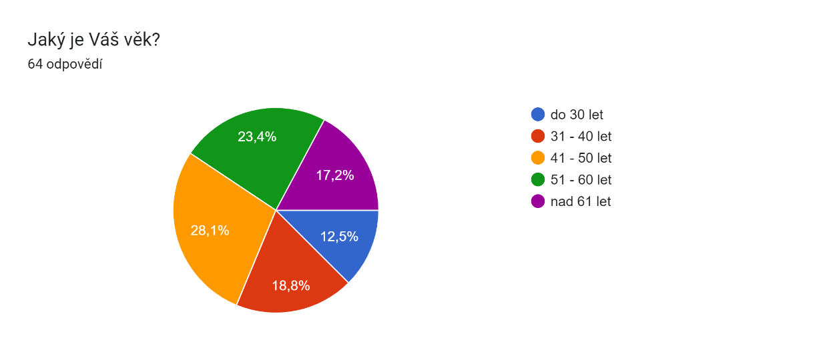
Zdroj: vlastní šetření, 2023
Podobně rovnoměrné odpovědi uváděli respondenti i na otázku směřující na délku jejich pedagogické praxe. Nejčastěji na dotazník odpověděli respondenti s pedagogickou praxí delší, než 31 let (26,6 %), následováni skupinou pedagogů s praxí mezi 16-25 lety (20,3 %). 18,8 % respondentů se pak řadilo do skupiny s délkou praxe v rozmezí 2–6 let a 17,2 % spadalo do kategorie s délkou praxe mezi 7-15 lety. Méně často (9,4 % případů) se jednalo o začínající pedagogy s praxí do 2 let a nejméně pedagogů (7,8 %) zapadalo do kategorie pedagogů s 26 až 30 lety praxe.
Graf 2: Délka pedagogické praxe respondentů
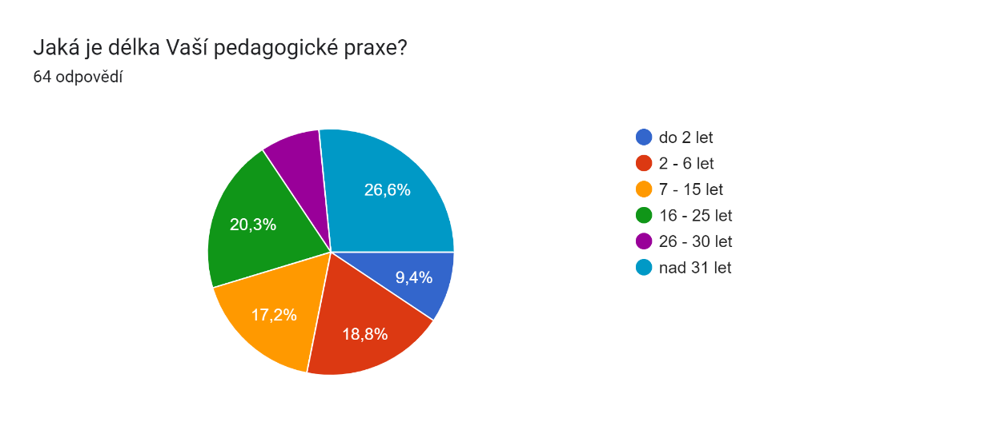
Zdroj: vlastní šetření, 2023

Následující otázka směřovala na to, zda pedagogičtí pracovníci ve školách vnímají rozdílné zacházení se žáky a žákyněmi na základě jejich pohlaví. 35,9 % respondentů odpovědělo, že v prostředí školy nevnímá v přístupu k žákům a žákyním žádné rozdíly. Dalších 50 % rozdílné zacházení také spíše nevnímá. 3,1 % respondentů se vyjádřilo neutrálně (nebyli si jisti), 9,4 % pak vnímalo určité rozdíly a 1,6 % (což odpovídá jednomu respondentovi) vnímalo rozdílné zacházení s chlapci a dívkami na základě pohlaví jako značné.
Tuto otázku měli respondenti možnost slovně okomentovat, tzn. vysvětlit v čem dle jejich názoru a zkušeností rozdílné zacházení s chlapci a dívkami ve školách spočívá. Doplňující informace poskytlo 9 respondentů, přičemž hned 5 z nich zmínilo zlehčování podmínek pohlaví, které je v menšině, typicky dívek, studujících technické obory. Další dva respondenti zmínili rozdílnou zátěž u dívek a chlapců při praktickém vyučování.
Graf 3: Vnímání rozdílného zacházení se žáky a žákyněmi na základě pohlaví
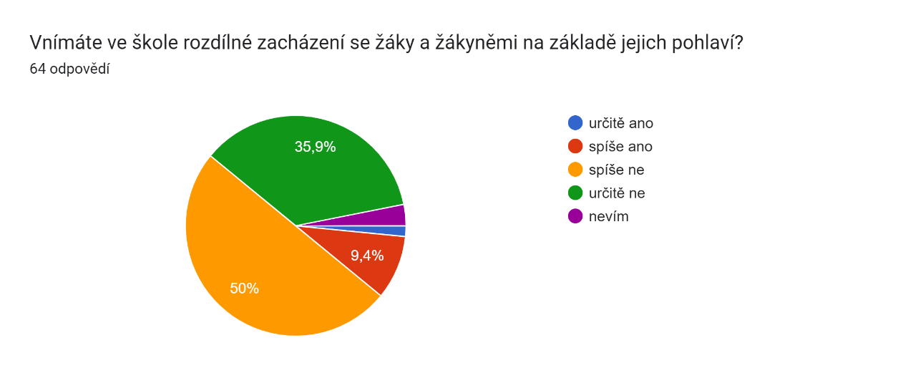
Zdroj: vlastní šetření, 2023
Další otázka cílila na názor pedagogických pracovníků na genderovou stereotypnost učiva a učebních materiálů. Převážná většina respondentů byla toho názoru, či měla takovou zkušenost, že učivo a učební materiály genderově stereotypizující určitě nejsou. S tímto názorem se plně ztotožňuje 28,1 % respondentů, dalších 50 % mělo podobný pocit, a vyjádřilo se ve smyslu, že učivo a učební materiály spíše nejsou genderově stereotypizující. 14,1 % respondentů si nebylo jisto či na dané téma nemělo názor. 6,3 % respondentů považovalo učivo a učební materiály za lehce stereotypizující a 1,6 % pak považovalo učivo a učební materiály za silně stereotypizující.
I u této otázky měli respondenti možnost okomentovat a vysvětlit čím jsou dle jejich názoru učební materiály a učivo stereotypizující. Tuto možnost využilo 5 respondentů. Jednou z odpovědí bylo prosazování tradiční rodiny (tzn. matka, otec, potomstvo), s čímž se částečně ztotožnil i respondent, který uvedl svou zkušenost se zastáváním většinového názoru společnosti. Další z respondentů uvádí, že například v učebnicích českého jazyka je stereotypizace patrná například již jen z použitých ukázek – vydělávající muž v pozici živitele rodiny, matka pečující o děti, v roli úspěšných sportovců bývají uváděni zejména muži, dívkám je vnucováno mateřství. Opačnou zkušenost měl však další respondent, který uvedl, že například učebnice přírodních věd bývají orientovány na určitý problém/dílo/tezi a málokdy bývají orientovány na člověka, a tudíž genderově stereotypní zpravidla nebývají.
Graf 4: Vnímání učiva a učebních materiálů jako genderově stereotypizujících
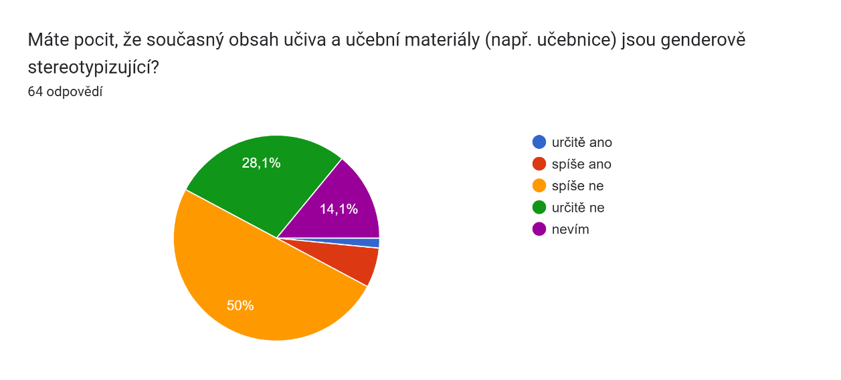
Zdroj: vlastní šetření, 2023
Účelem následující otázky bylo získání názorů pedagogů na dostatečnost komunikace transgender problematiky na veřejnosti (např. v médiích). Nadpoloviční většina respondentů (57,9 %) označila transgender problematiku za dostatečně komunikovanou (konkrétně 39,1 % odpovědělo „spíše ano“; 18,8 % pak „určitě ano“). 9,4 % respondentů si nebylo jisto či nemělo na daný dotaz názor. Zbývajících 32,7 % respondentů (součet odpovědí „určitě ne“ a „spíše ne“) bylo však toho názoru, že zmiňované problematice by bylo třeba při komunikaci s veřejností či v médiích věnovat více pozornosti.
Graf 5: Vnímání transgender problematiky jako dostatečně komunikované
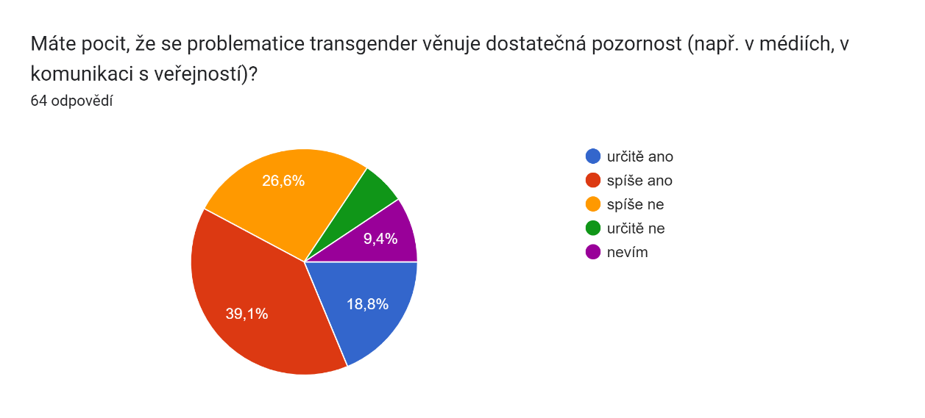
Zdroj: vlastní šetření, 2023
Další otázka řešila názory pedagogů na bezpečnost prostředí školy pro transgender žactvo. Nejvíce odpovědí (46,9 %) bylo zaznamenáno u odpovědi „spíše ano“ a většina respondentů tedy považuje prostředí školy pro transgender žactvo za převážně bezpečné. Jako zcela bezpečné (odpověď „určitě ano“) vnímalo prostředí školy pro transgender žactvo také dalších 18,8 % respondentů. 9,4 % si při odpovídání nebylo jisto či nemělo na dané téma utvořený názor. 20,3 % respondentů vnímalo prostředí školy pro transgender žactvo jako poněkud rizikové a zbývajících 4,7 % respondentů dokonce jako nebezpečné.
Graf 6: Bezpečnost školního prostředí pro transgender žactvo
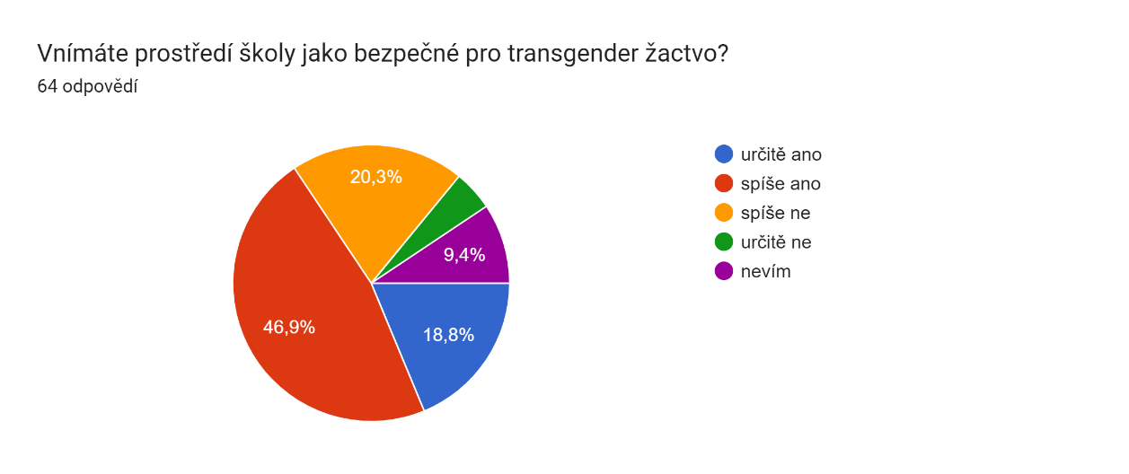
Zdroj: vlastní šetření, 2023
Cílem této otázky bylo zjistit, zda se respondenti během své pedagogické praxe setkali s případem transgender žáka nebo žákyně. S takovýmto případem se na případu studentů na jejich škole přímo setkalo 65,6 % respondentů. Dalších 26,6 % si nebylo zcela jisto. S případem transgenderu se během své praxe zcela jistě nikdy nesetkalo pouze 7,8 % respondentů.
Dotazník dále pokračoval konkrétnějšími otázkami pro ty respondenty, kteří odpověděli „ano“ a s případem transgender žáka se již setkali. Do následující části dotazníku tedy pokračovalo 42 respondentů.
Graf 7: Výskyt transgender žáka/žákyně ve škole
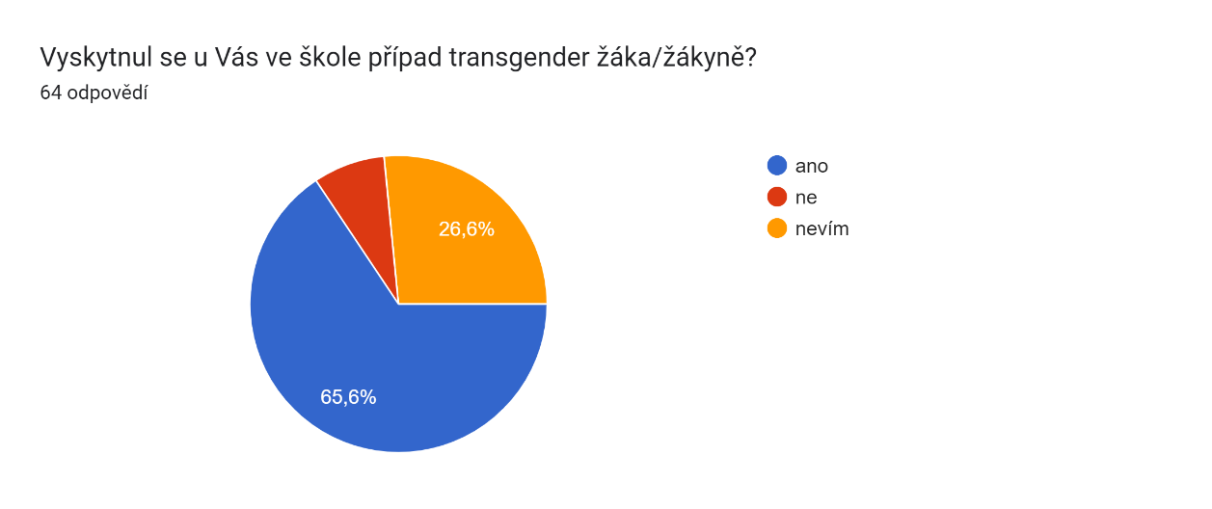
Zdroj: vlastní šetření, 2023
Respondentům, na jejichž pracovišti se vyskytl případ transgender žáka/žákyně byla dále položena otázka na způsob přijetí informace o genderové nekonformitě daného žáka/žákyně ze strany pedagogických pracovníků školy. Dvě nejvíce zastoupené odpovědi (celkem 71,4 %) byly pozitivního charakteru, kdy pedagogičtí pracovníci přijali tuto informaci o svém žáku/žákyni vesměs bez problémů. V dalších 21,4 % případech se vyskytly drobné výhrady pedagogických pracovníků, avšak informace stále byla z jejich strany akceptována. 4,8 % respondentů si reakcemi svých kolegů nebylo jisto a ve zbývajícím 2,4 % (odpovídá 1 respondentovi) došlo k větším problémům a nepřijetí této informace ze strany pedagogického sboru.

Graf 8: Akceptace informace o genderové nekonformitě žáka/žákyně ze strany školy a pedagogických pracovníků
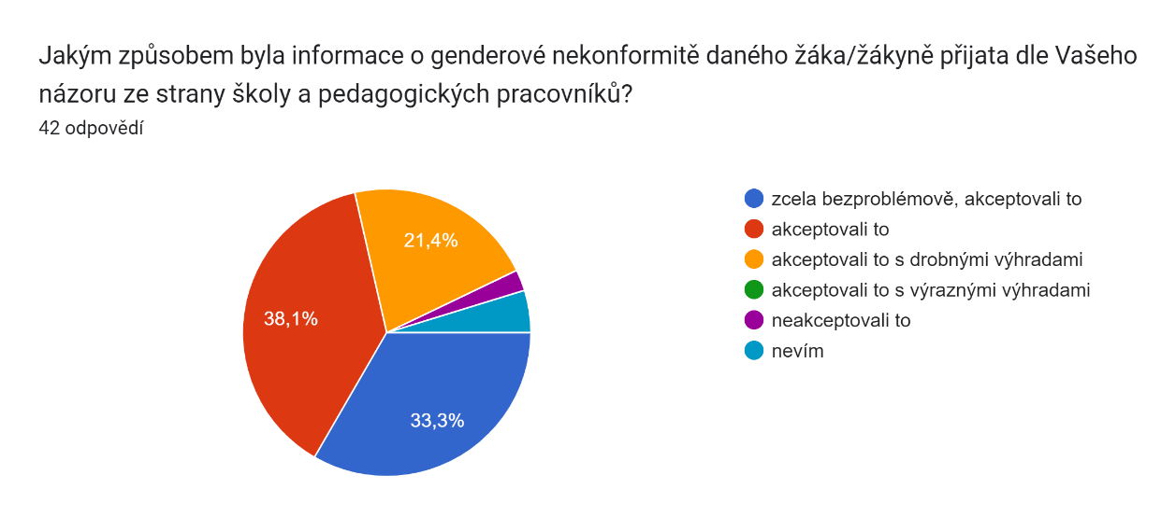
Zdroj: vlastní šetření, 2023
Následující otázka se týkala přijetí nastalé situace respondentem samým. 59,5 % respondentů nemělo žádný problém akceptovat skutečnost, a to ani například ve smyslu oslovování žáka či vlastního přijetí. 38,1 % respondentů mělo v nastalé situaci malé problémy, jinak ji však akceptovali. 2,4 % (1 respondent) si nebyl jist.
Graf 9: Akceptace informace o genderové nekonformitě žáka/žákyně ze strany respondenta
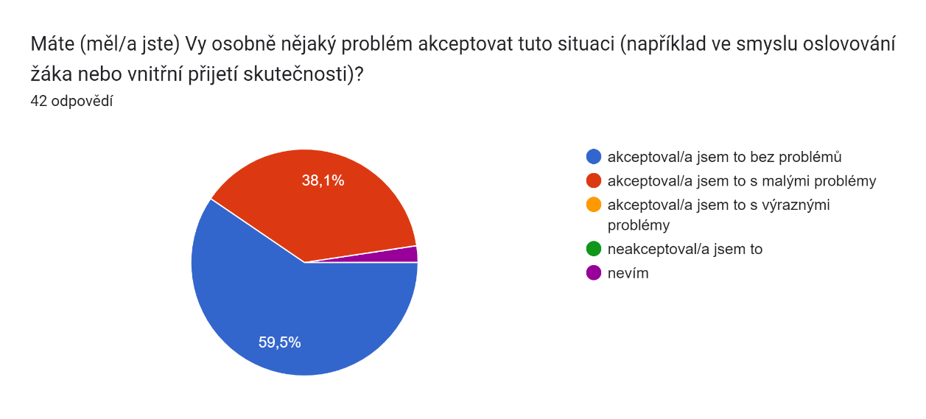
Zdroj: vlastní šetření, 2023
Následující otázka se věnovala zkušenosti pedagogů se šikanou transgender žáka/žákyně. Většina respondentů (59,5 %) uvedlo, že nebyla ve škole vůči transgender žáku/žákyni pozorována žádná šikana. Dalších 38,1 % si touto informací nebylo zcela jisto. Šikana transgender žáka/žákyně se vyskytla pouze ve 2,4 % případů (odpovídá 1 respondentovi).
Graf 10: Výskyt šikany vůči transgender žáku/žákyni
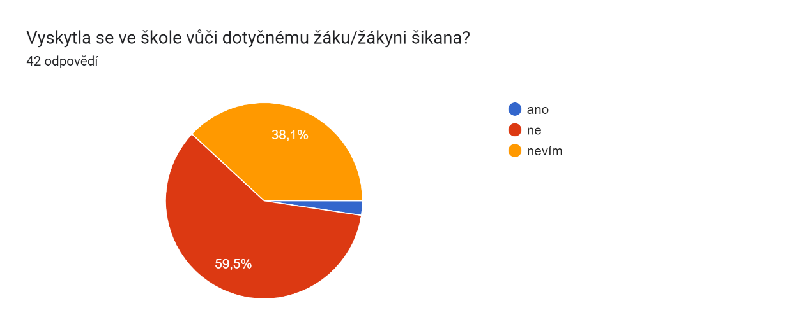
Zdroj: vlastní šetření, 2023
Další otázka cílila na získání informací o krocích, které daná škola podnikla k usnadnění inkluze transgender žáka/žákyně. Většina respondentů (59,5 %) uvedla, že jejich škola podnikla určité kroky k usnadnění inkluze. 33,3 % respondentů si nebylo reakcí školy jisto a 7,1 % respondentů uvedlo, že jejich škola žádná usnadňující opatření nepodnikla.
Ti respondenti, kteří označili odpověď „ano“ (celkem 25) měli možnost doplnit, o jaké kroky se jednalo. 15 respondentů uvedlo, že jejich škola poskytla dotyčnému žáku/žákyni (či zákonným zástupcům) poradenství. 12 respondentů informovalo, že jejich škola přijala nové jméno dotyčného žáka/žákyně. V 11 případech byli o skutečnosti výskytu transgender případu ve škole citlivě informováni spolužáci dotyčné osoby. V 9 případech škola umožnila dotyčné osobě větší soukromí, a to například vyhrazením samostatného WC nebo šatny. 7 respondentů odpovědělo, že jejich škola zrealizovala speciální školení pro pedagogy.

Graf 11: Uskutečněné kroky k usnadnění inkluze dotyčného žáka/žákyně
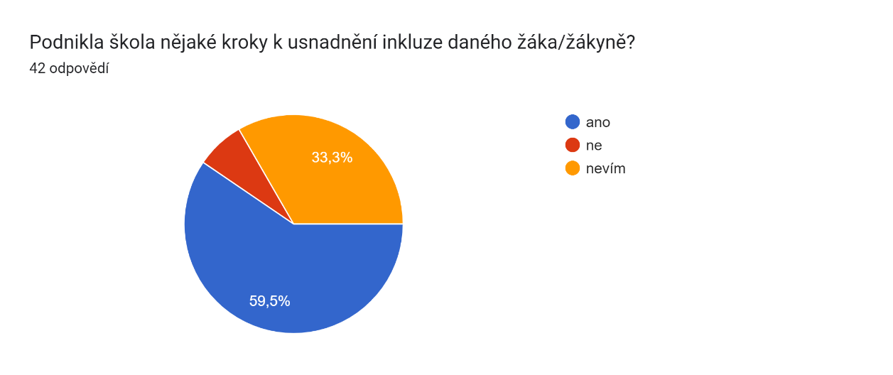
Zdroj: vlastní šetření, 2023
Poslední otázka dotazníku byla otevřeného charakteru. Možnost odpovědět dostali všichni respondenti, bez ohledu na to, zda se sami během své pedagogické praxe setkali s případem transgender žáka/žákyně. Otázka se týkala vyjádření jejich osobního názoru na transgender problematiku žáků/žákyň středních škol.
Názory jednotlivých pedagogů na danou tématiku jsou přirozeně různé. Zajímavý je například fakt, že někteří z respondentů považují transgender problematiku za relativně nové a prozatím nezmapované téma a jiní naopak za téma zcela běžné. Tento fakt přisuzuji poměrně velkému rozptylu věku respondentů, kdy byl dotazník zaslán osobám, spadajícím věkově do různých generací.
V několika případech se však názory jednotlivých respondentů shodovaly. Společným názorem bezmála dvou desítek respondentů bylo, že transgender je v dnešní době svým způsobem módní záležitostí, příležitostí ke zviditelnění se či způsobem vymanění se ze stereotypů a je mnohdy těžké odlišit seriózní případy od těch, které se snaží o způsobení jakési senzace. Opravdový problém s pohlavím má podle nich jen zlomek řešících.
Několikrát se opakoval také názor na složitější přijetí skutečnosti ze strany starších pedagogů, neboť dané téma nebylo nijak akcentováno v době, kdy sami byli studenty, o tématu se nic moc nevědělo a nemluvilo se o něm. Současná mladá generace je otevřenější a situaci lépe chápe, přijímá ji jako přirozenou věc.
Dle několika respondentů je v této problematice nutné zajistit další vzdělávání pedagogů, a to nejen o podstatě problému, ale také zaměřené na dovednosti komunikace tématu se studenty. Transgender žákům je třeba zajistit bezpečné, otevřené a férové prostředí ve třídním kolektivu i ve škole celkově a předejít tak vzniku možné šikany.
Někteří respondenti zdůrazňovali nutnost konzultací transgender žactva s psychology, výchovnými poradci, či nejlépe osobami, kterým dotyčný věří. Pokud by se totiž daná osoba rozhodla přistoupit k vlastní změně pohlaví, jednalo by se o závažný a těžko zvrátitelný zásah do organismu, a proto je nutné, aby si dotyčná osoba nejprve uvědomila, zda je její vnitřní nesoulad s biologickým pohlavím „opravdový“. Jeden respondent k tomuto tématu dále doplnil, že rozhodne-li se student pro operativní změnu pohlaví, jedná se pak o velmi statečný krok a takovému člověku je pak třeba poskytnout veškerou možnou podporu.
Dle názoru jednoho respondenta by měla být zvýšena hranice pro rozhodnutí se k tranzici na nejméně 21 let věku dané osoby.
Jeden z respondentů se v rámci otevřené odpovědi rozhodl sdílet vlastní zkušenost, kdy se na něho obrátila osoba (absolvent/ka) školy, jež po vykonání maturitní zkoušky prošla procesem změny pohlaví. Dotyčná osoba měla při získání povolání problém s doložením dosaženého vzdělání, neboť na maturitním vysvědčení bylo uvedeno původní jméno a pohlaví dotyčné osoby. Respondent tehdy dle svých slov velmi důsledně komunikoval s CERMATem, aby umožnil vydání opisu vysvědčení po podstoupené změně, kterou osoba naprosto správně podložila doklady z matriky. Jednalo se o první takovýto případ v ČR od zavedeni CERMATu a informační systém se s tím neuměl technicky vypořádat. Respondent tedy pravděpodobně velkou měrou přispěl k tomu, že byl následně systém přeprogramován a nyní již snad podobné případy pro transgender osoby nejsou takovým problémem.
Mezi obdrženými odpověďmi se nevyskytla žádná reakce negativního či nenávistného charakteru vůči transgender osobám a problematice obecně. Naprostá většina respondentů přistupovala k tomuto tématu s otevřenou myslí a respektem. Dále se vyskytlo několik případů, kdy respondenti neměli na danou problematiku vyhraněný názor a skutečnost, že se jejich žák/žákyně identifikuje jako osoba opačného pohlaví nijak neovlivňuje jejich přístup k dané osobě a její rozhodnutí čistě jen respektují.

Vlastní doporučení
Na základě dotazníkového šetření bylo zjištěno, že postoje pedagogů k problematice transgender osob ve školství jsou vesměs pozitivní, neboť žádný z respondentů se k dané tématice nestavěl vyloženě odmítavě. Tato skutečnost je nesmírně důležitá, dalo by se říct, že snad i základní a hodnotím ji velice pozitivně. Pozitivní a otevřený přístup pedagogů však samotný nestačí. Vzhledem k tomu, že při zpracování literární rešerše jsem narazila na fakt, že do dnešního dne neexistuje pro školy jasně stanovená metodika pro správné zacházení s transgender žactvem, je v tuto chvíli vhodné posílit vzdělávání v problematice transgenderu nejen u školních psychologů, výchovných poradců nebo metodiků prevence, ale také u učitelů tak, aby byli schopni pro transgender žactvo vytvářet ve školách co nejpřívětivější a nejbezpečnější prostředí. Přednášky a třeba i jednodenní online kurzy na téma inkluze transgender žactva ve školním prostředí a zásad respektující komunikace nabízí například spolek Transparent, z. s.
Mezi odpověďmi respondentů se objevilo pár názorů o genderové stereotypii obsahu učiva a vzdělávacích materiálů. Jednalo se zejména o učivo a materiály zaměřené na výuku sociálních věd. Na místě je eliminace učiva, které by podporovalo vytváření genderových stereotypů a také úprava kurikula tak, aby obsahovalo témata související s LGBT+ komunitou a jednotlivými minoritami. Respondenti též zmínili rozdílnou fyzickou zátěž u chlapců a dívek při výkonu praktického výcviku. Ta je dána pravidly bezpečnosti, a nejen k transgender žactvu, ale i ke všem ostatním žákům a žákyním by mělo být přistupováno individuálně, s ohledem na jejich fyzické možnosti a zdravotní stav.
Za pomoci obdržených odpovědí se též podařilo vytvořit si určitý obrázek o komplikacích při přijetí informace o transgenderové identitě ze strany zaměstnanců škol. Potěšující je skutečnost, že nadpoloviční většina respondentů neměla během své praxe žádný problém s akceptací genderové nekonformity svého žactva. Vyskytly-li se v rámci přijetí této skutečnosti nějaké problémy, byly jen malého charakteru, a to například při navyknutí si na oslovování dotyčné/ho žáka/žákyně odlišným jménem a rodem. Co se týče samotného oslovování transgender žactva, jak již bylo zmíněno v předchozích kapitolách, v České republice neexistuje žádná legislativa, která by pro něj stanovovala jasná pravidla. Nejvíce inkluzivním řešením, které v tomto ohledu doporučuji, je respektování přání dotyčné/ho transgender žáka/žákyně a jeho/její oslovování zvoleným jménem.
Dotazníkové šetření, které bylo v rámci této práce provedeno, odhalilo minimální přítomnost šikany transgender žactva ve školním prostředí. Je však nutné zmínit, že poměrně vysoké procento respondentů si výskytem šikany nebylo jisto (38,1 %) a nelze ji tak zcela vyloučit. Pokládám tedy za vhodné učinit ve školách preventivní opatření, proti vzniku šikany, a to například již zmiňovanou úpravou kurikula, anebo reflexí různých genderových identit a eliminací stereotypizace při běžném projevu vyučujících. Tématika transgenderu by též měla být zahrnuta do minimálního preventivního programu každé školy. Škola by též měla zaujmout negativní postoj k jakémukoli projevu transfobie ze strany žáků a zejména pedagogických pracovníků.
Výsledky dotazníku ukázaly, že nadpoloviční většina škol již přijala určitá opatření pro usnadnění inkluze transgender žactva. Nejčastějším zmiňovaným krokem k usnadnění inkluze dotyčných osob bylo poskytování poradenské činnosti transgender žactvu samotnému, či jejich zákonným zástupcům. To je dle mého názoru velmi pozitivní fakt a zároveň úplné minimum toho, co pro své žactvo škola může udělat. Na místě je také poskytnutí kontaktů na relevantní spolky a organizace, které se danou problematikou zabývají. V České republice je v této tématice asi nejznámější organizací spolek Transparent, z. s., který například nabízí službu (i anonymního) mentoringu pro transgender osoby.
Dalším opatřením pro usnadnění inkluze, které respondenti ve svých odpovědích zmiňovali, byla úprava školních prostor, segregovaných podle pohlaví žactva. V několika případech vzdělávací instituce dotyčným transgender studujícím vyšly vstříc tím, že jim vyčlenily samostatné prostory – například toalety, anebo prostory pro převlékání na hodiny tělesné výchovy či praktického výcviku. V tomto ohledu je nejinkluzivnějším řešením vyslyšení přání dotyčných osob, respektování jejich volby a umožnění využívání prostor dle jejich vlastní preference.
Mé doporučení pro zlepšení stávající situace by se dalo shrnout jednoduše tak, že způsobem, jak lze transgender žactvu co nejvíce usnadnit jejich studium a přispět k tvorbě přátelského, respektujícího a inkluzivního prostředí, je být vnímavý vůči jejich potřebám, respektovat jejich přání a volby a snažit se jim maximálně vyjít vstříc a pomoci jim v jejich nelehké životní situaci.

ZÁVĚR
Bakalářská práce na téma „Názory pedagogů středních škol na vybrané problémy“ byla zaměřena na problematiku transgender studujících v prostředí středních škol a názory pedagogů, související s touto tématikou.
V teoretické části jsou nejprve stručně popsány základní pojmy z oblasti vzdělávání, jako je vzdělávací soustava v České republice nebo popis výchovně-vzdělávacího procesu, a to vše zejména v prostředí středních škol. Teoretická část práce se dále věnuje vysvětlení pojmů z oblasti genderové identity, kde byla akcentována zejména identita transgenderu a také transgender v prostředí škol.
Praktická část bakalářské práce se věnuje vyhodnocení dotazníkového šetření, které se uskutečnilo na vybraných středních školách a bylo zaměřeno na názory a vlastní zkušenosti pedagogů s problematikou transgenderu. Výsledky dotazníkového šetření přinesly cenné poznatky, ze kterých byla sestavena vlastní doporučení autorky.
Vzhledem k tomu, že transgender problematika je ve společnosti čím dál tím aktuálnější a silněji komunikované téma, došlo v průběhu psaní závěrečné práce k několika významným skutečnostem. Výbor pro práva LGBTI+ lidí, který vznikl v rámci Rady vlády ČR pro lidská práva, mimo jiná usnesení v prosinci roku 2022 vyzval Ministerstvo školství, mládeže a tělovýchovy k přípravě metodiky pro inkluzi trans studujících v českých školách, která by se do budoucna mohla stát v této problematice převratným dokumentem. Dále výše zmiňovaný Výbor vyzval MŠMT k zajištění systémového vzdělávání vyučujících, metodiků prevence a školních psychologů v práci s trans studujícími. Tato usnesení autorka vnímá jako velmi důležitá, neboť při zpracovávání literární rešerše a studia tohoto tématu narazila na absenci jakýchkoli metodik, podpůrných materiálů nebo doporučení o tom, jak by školy měly k transgender osobám přistupovat. Doposud tak vše záviselo na vedení každé školy, což by se realizací těchto usnesení mohlo do budoucna změnit a inkluze transgender žactva by tak mohla být významně zjednodušena.

SEZNAM POUŽITÝCH ZDROJŮ
Tištěné monografie
BEŇOVÁ, Kateřina. Analýza situace lesbické, gay, bisexuální a transgender menšiny v ČR. Praha: Úřad vlády ČR, 2007. ISBN 978-80-87041-33-8.
Česká škola. České školy pod lupou: výzkum homofobie a transfobie na školách: Czech schools through the looking glass: national research on homophobia and transphobia. Praha: Platforma pro rovnoprávnost, uznání a diverzitu, 2016. Výzkumné zprávy (Platforma pro rovnoprávnost, uznání a diverzitu). ISBN 978-80-88175-03-2.
DREGER, Alice Domurat. Hermafroditi a medicínská konstrukce pohlaví. Vyd. 2. Praha: Triton, 2009. ISBN 978-80-7387-040-9.
FAFEJTA, Martin. Úvod do sociologie pohlaví a sexuality. Ve Věrovanech: Jan Piszkiewicz, 2004. ISBN 80-86768-06-6.
FIFKOVÁ, Hana. Transsexualita a jiné poruchy pohlavní identity. Vyd. 2. Praha: Grada, 2008. ISBN 978-80-247-1696-1.
FIFKOVÁ, Hana. Transsexualita: diagnostika a léčba. Praha: Grada, 2002. ISBN 80-247-0333-5.
HEYER, Walt. Odvrácená tvář transgenderu. Přeložil Vítězslav ŠŤASTNÝ. Praha: Klika, 2020. Otevřeno. ISBN 978-80-7666-003-8.
JANOŠOVÁ, Pavlína. Dívčí a chlapecká identita: vývoj a úskalí. Praha: Grada, 2008. Psyché (Grada). ISBN 978-80-247-2284-9.
JŮVA, Vladimír. Základy pedagogiky pro doplňující pedagogické studium. Brno: Paido, 2001. ISBN 80-8593-195-8.
KABÍČEK, Pavel, Ladislav CSÉMY a Jana HAMANOVÁ. Rizikové chování v dospívání a jeho vztah ke zdraví. Praha: Triton, 2014. ISBN 978-80-7387-793-4.
KASTEN, Hartmut. Ženy – muži: [genderové role, jejich původ a vývoj]. Praha: Portál, 2006. Spektrum (Portál). ISBN 80-7367-145-x.
KNOTOVÁ, Dana. Školní poradenství. Praha: Grada, 2014. Pedagogika (Grada). ISBN 978-80-247-4502-2.
MAŇÁK, Josef. Nárys didaktiky. 3. vyd. Brno: Masarykova univerzita, 2003. ISBN 80-210-3123-9.
MOJŽÍŠEK, Lubomír. Didaktika: teorie vzdělání a vyučování. Praha: Státní pedagogické nakladatelství, 1988.
OAKLEY, Ann. Pohlaví, gender a společnost. Praha: Portál, 2000. ISBN 8071784036.
PAVLICA, Karel. et al. Obavy a přání trans lidí: Výsledná zpráva z výzkumu realizovaného spolkem Transparent z.s. v roce 2018. Praha: Transparent, z. s., 2019.
PETRUSEK, Miloslav, Hana MAŘÍKOVÁ a Alena VODÁKOVÁ. Velký sociologický slovník. Praha: Karolinum, 1996. ISBN 80-7184164-1.
PRŮCHA, Jan, ed. Pedagogická encyklopedie. Praha: Portál, 2009. ISBN 978-80- 7367-546-2.
RICHARDS, Christina, BOUMAN, Walter Pierre, BARKER, Meg-John. Genderqueer and Non-Binary Genders. London: Palgrave Macmillan, 2017. ISBN 978-1-137-51053-2.
RYAN, Caitlin, RIVERS, Ian. Lesbian, Gay, Bisexual and Transgender Youth: Victimization and Its Correlates in the USA and UK. Culture, Health & Sexuality 5, no. 2 (2003): 103–19.
SKALKOVÁ, Jarmila. Obecná didaktika: vyučovací proces, učivo a jeho výběr, metody, organizační formy vyučování. Praha: Grada, 2007. Pedagogika (Grada). ISBN 978-80-247-1821-7.
SLAVÍK, M., HUSA, J. MILLER, I. Materiální didaktické prostředky a technologie jejich využívání. 1. vydání. Textová studijní opora. ČZU v Praze, IVP, 2007. ISBN 978-80-213-1705-5
SLAVÍK, M., MILLER, I. Oborová didaktika pro zemědělství, lesnictví a příbuzné obory. 3. vydání. Textová studijní opora. Praha: ČZU v Praze, IVP, 2012. ISBN 978-80-213-2277-6
SMETÁČKOVÁ, Irena. Příručka pro genderově citlivé vedení škol. Praha: Otevřená společnost, 2007. ISBN: 978-80-87110-01-0.
SMOLÍK, Petr. Duševní a behaviorální poruchy: průvodce klasifikací: nástin nozologie: diagnostika. Praha: Maxdorf-Jessenius, 1996. ISBN 80-85800-33-0.
ŠMAUSOVÁ, Gerlinda. Proti tvrdošíjné představě o ontické povaze gender a pohlaví. In. Sborník prací Fakulty sociálních studií brněnské univerzity. Sociální studia 7. Brno: Masarykova univerzita, 2002., s. 15-27. ISSN 1212-365X.
VÁGNEROVÁ, Marie. Základy psychologie. Praha: Karolinum, 2004. ISBN 80-246-0841-3.
VOTAVA, Jiří. Úvod do pedagogiky: (ianua scholae reserata). V Praze: Česká zemědělská univerzita, Institut vzdělávání a poradenství, 2011. ISBN 978-80-213-2229-5.
WEISS, Petr. Sexuologie. Praha: Grada, 2010. ISBN 978-80-247-2492-8.
Elektronické zdroje
ČESKO. ÚŘAD VLÁDY ČR. Vládní strategie rovnosti a odstraňování bariér důstojného života LGBTI+ lidí v ČR 2021–2026 [online]. [cit. 2023b-26-01]. Dostupné z: https://alipro.cz/wp-content/uploads/2021/04/Vladni-strategie-rovnosti-a-odstranovani-barier-dustojneho-zivota-LGBTI.pdf
ČESKO. KANCELÁŘ VEŘEJNÉHO OCHRÁNCE PRÁV. Být LGBT+ v Česku: Zkušenosti LGBT+ lidí s předsudky, diskriminací, obtěžováním a násilím z nenávisti: Výzkum veřejného ochránce práv [online]. [cit. 2023a-26-01] Dostupné z: https://www.ochrance.cz/uploads-import/DISKRIMINACE/Vyzkum/Vyzkum-LGBT.pdf
ČESKÝ STATISTICKÝ ÚŘAD. Charakteristika Pardubického kraje (údaje za rok 2021). [online]. [cit. 2023-02-17]. Dostupné z: https://www.czso.cz/csu/xe/charakteristika-pardubickeho-kraje-udaje-za-rok-2021
EURYDICE. Vzdělávací systém v ČR. [online]. [cit. 2023-01-30]. Dostupné z: https://eacea.ec.europa.eu/national-policies/eurydice/content/czech-republic_cs
GAVORA, Peter. Úvod do pedagogického výzkumu. [online]. [cit. 2023-02-17]. Dostupné z: https://docplayer.cz/46262871-Uvod-do-pedagogickeho-vyzkumu-peter-gavora.html
GENDER INCLUSIVE SCHOOLS. Names and Pronouns. Gengerinclusiveschools.org [online]. ©2018-2023 [cit. 2023-01-28]. Dostupné z: https://www.genderinclusiveschools.org/names-and-pronouns
KOLOVRÁTKOVÁ, Eva. Sexuologové: Přibývá žáků, kteří mění pohlaví. Školy si s nimi často nevědí rady. [online]. [cit. 2023-01-29]. Dostupné z: https://ct24.ceskatelevize.cz/domaci/2937914-sexuologove-pribyva-zaku-kteri-menipohlavi-skoly-si-s-nimi-ale-casto-nevi-rady
MŠMT. Zákon č. 561/2004 Sb. Školský zákon. [online]. [cit. 2023-01-28]. Dostupné z: https://www.zakonyprolidi.cz/cs/2004-561
MVČR. Zákon č. 89/2012 Sb. Občanský zákoník. [online]. [cit. 2023-01-29]. Dostupné z: 89/2012 Sb. Občanský zákoník (nový) (zakonyprolidi.cz)
MVČR. Zákon č. 301/2000 Sb. Zákon o matrikách, jménu a příjmení. [online]. [cit. 2023-01-29]. Dostupné z: https://www.zakonyprolidi.cz/cs/2000-301
MZČR. Zákon č. 373/2011 Sb. Zákon o specifických zdravotních službách. [online]. [cit. 2023-01-29]. Dostupné z: https://www.zakonyprolidi.cz/cs/2011-373
NPI – Národní pedagogický institut. Střední vzdělávání. [online]. [cit. 2023-01-30]. Dostupné z: https://archiv-nuv.npi.cz/t/stredni-vzdelavani.html
REDONDO, Raquel, MORTON, Elise. Gender self-determinatoin to be granted in Spain, Scotland. APNews [online]. [cit. 2023-01-29]. Dostupné z: https://apnews.com/article/spain-children-gender-6dbd1a1726e38f7bde9044c1be5bf959
TSQ. Transgender Studies Quarterly. Durham: Duke University Press, 2014, 1(1-2) [online]. [cit. 2023-01-27]. Dostupné z: https://read.dukeupress.edu/tsq/issue/1/1-2
WEST, Candance, ZIMMERMAN, Don H. Dělat gender. Sociální studia [online]. [cit. 2023-01-27]. Brno: Fakulta sociálních studií MU, 2008, 5(1), s. 99-120. ISSN 1803-6104. Dostupné z: https://journals.muni.cz/socialni_studia/article/view/5635/4731

SEZNAM GRAFŮ
Graf 1: Věk oslovených pedagogických pracovníků 37
Graf 2: Délka pedagogické praxe respondentů 37
Graf 3: Vnímání rozdílného zacházení se žáky a žákyněmi na základě pohlaví 38
Graf 4: Vnímání učiva a učebních materiálů jako genderově stereotypizujících 39
Graf 5: Vnímání transgender problematiky jako dostatečně komunikované 40
Graf 6: Bezpečnost školního prostředí pro transgender žactvo 40
Graf 7: Výskyt transgender žáka/žákyně ve škole 41
Graf 8: Akceptace informace o genderové nekonformitě žáka/žákyně ze strany školy a pedagogických pracovníků 42
Graf 9: Akceptace informace o genderové nekonformitě žáka/žákyně ze strany respondenta 42
Graf 10: Výskyt šikany vůči transgender žáku/žákyni 43
Graf 11: Uskutečněné kroky k usnadnění inkluze dotyčného žáka/žákyně 44

SEZNAM PŘÍLOH

Příloha č. 1: Formulář dotazníku

Příloha 1: Formulář dotazníku
Vážené kolegyně, vážení kolegové,
cílem tohoto dotazníku je především získání objektivních informací a názorů členů pedagogického sboru na poměrně novou problematiku transgender.
Vaše odpovědi poslouží jako podklad pro mou bakalářskou práci na téma „Názory pedagogů středních škol na vybrané problémy“, kterou zpracovávám v rámci studia programu Učitelství praktického vyučování na Institutu vzdělávání a poradenství České zemědělské univerzity v Praze.
Dotazník je anonymní a získané informace pouze pro účely této práce.
- Uveďte své pohlaví.
- žena
- muž
- Jaký je Váš věk?
- do 30 let
- 31-40 let
- 41-50 let
- 51-60 let
- nad 61 let
- Jaká je délka Vaší pedagogické praxe?
- do 2 let
- 2-6 let
- 7-15 let
- 16-25 let
- 26-30 let
- nad 31 let

- Jaká je délka Vaší praxe na této škole?
- do 2 let
- 2-6 let
- 7-15 let
- 16-25 let
- 26-30 let
- nad 31 let
- Vnímáte ve škole rozdílné zacházení se žáky a žákyněmi na základě jejich pohlaví?
- určitě ano
- spíše ano
- spíše ne
- určitě ne
- nevím
- Pokud jste na předchozí otázku odpověděl/a ano, uveďte prosím, v čem dle Vašeho názoru rozdílné zacházení se žáky a žákyněmi spočívá?

- Máte pocit, že současný obsah učiva a učební materiály (např. učebnice) jsou genderově stereotypizující?
- určitě ano
- spíše ano
- spíše ne
- určitě ne
- nevím
- Pokud jste na předchozí otázku odpověděl/a ano, uveďte prosím, v čem dle Vašeho názoru genderová stereotypizace spočívá?

- Máte pocit, že se transgender problematice věnuje dostatečná pozornost (např. v médiích, v komunikaci s veřejností)?
- určitě ano
- spíše ano
- spíše ne
- určitě ne
- nevím
- Vnímáte prostředí školy jako bezpečné pro transgender žactvo?
- určitě ano
- spíše ano
- spíše ne
- určitě ne
- nevím
- Vyskytnul se u vás ve škole případ transgender žáka/žákyně?
- ano
- ne
- nevím
Pokud jste na předchozí otázku odpověděl/a ano, uveďte:
- Jakým způsobem byla informace o genderové nekonformitě daného žáka/žákyně přijata dle Vašeho názoru ze strany školy a pedagogických pracovníků?
- zcela bezproblémově, akceptovali to
- akceptovali to
- akceptovali to s drobnými výhradami
- akceptovali to s výraznými výhradami
- neakceptovali to
- nevím
- Máte (měl/a jste) Vy osobně nějaký problém akceptovat tuto situaci (nepříklad ve smyslu oslovování žáka nebo přijetí vlastní skutečnosti)?
- akceptoval/a jsem to bez problémů
- akceptoval/a jsem to s malými problémy
- akceptoval/a jsem to s výraznými problémy
- neakceptoval/a jsem to
- nevím
- Vyskytla se ve škole vůči dotyčnému žáku/žákyni šikana?
- ano
- ne
- nevím
- Podnikla škola nějaké kroky k usnadnění inkluze daného žáka/žákyně?
- ano
- ne
- nevím
Pokud jste na předchozí otázku odpověděl/a ano, uveďte:
- Jakým způsobem škola přispěla k usnadnění inkluze daného žáky/žákyně (můžete uvést více odpovědí)
- zrealizovala školení pro pedagogy
- seznámila žáky s danou problematikou
- poskytla dotyčnému žáku/žákyni poradenství
- poskytla dotyčnému žáku/žákyni i jeho zákonným zástupcům poradenství
- umožnila dotyčnému žáku/žákyni větší soukromí (samostatnou šatnu, WC)
- jinou pomoc, uveďte jakou …………………………………………………
- Mohl/a byste uvést vlastní názor na transgender problematiku u žáků středních škol?

Děkuji za Váš čas.

